**Programación II**

TP – UML

***Santiago Nicolas Nievas***

Ej 1

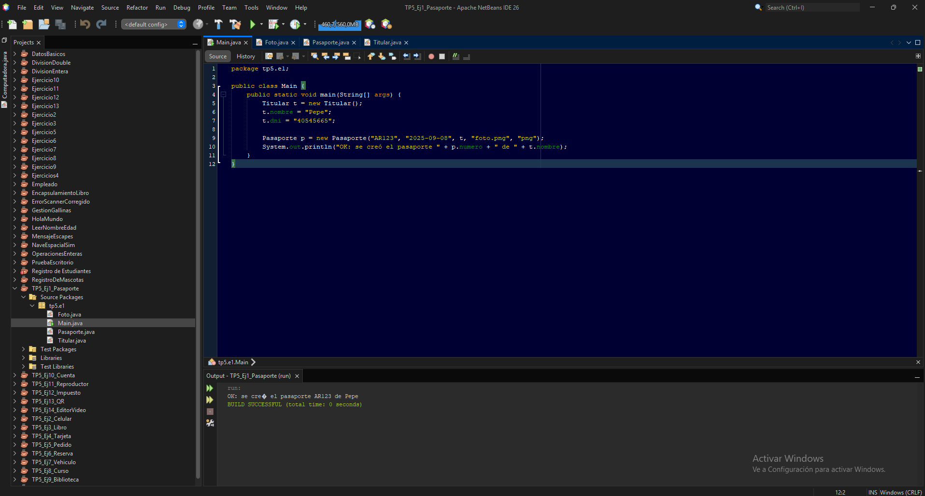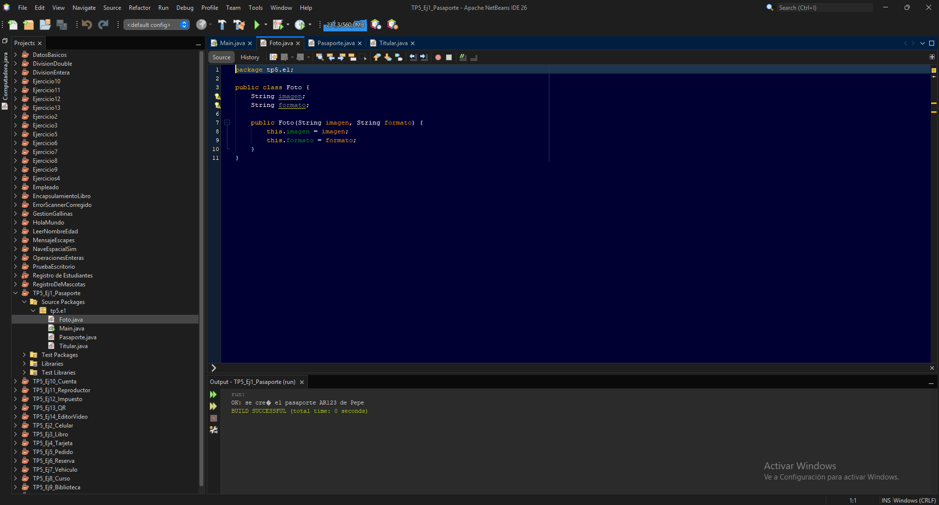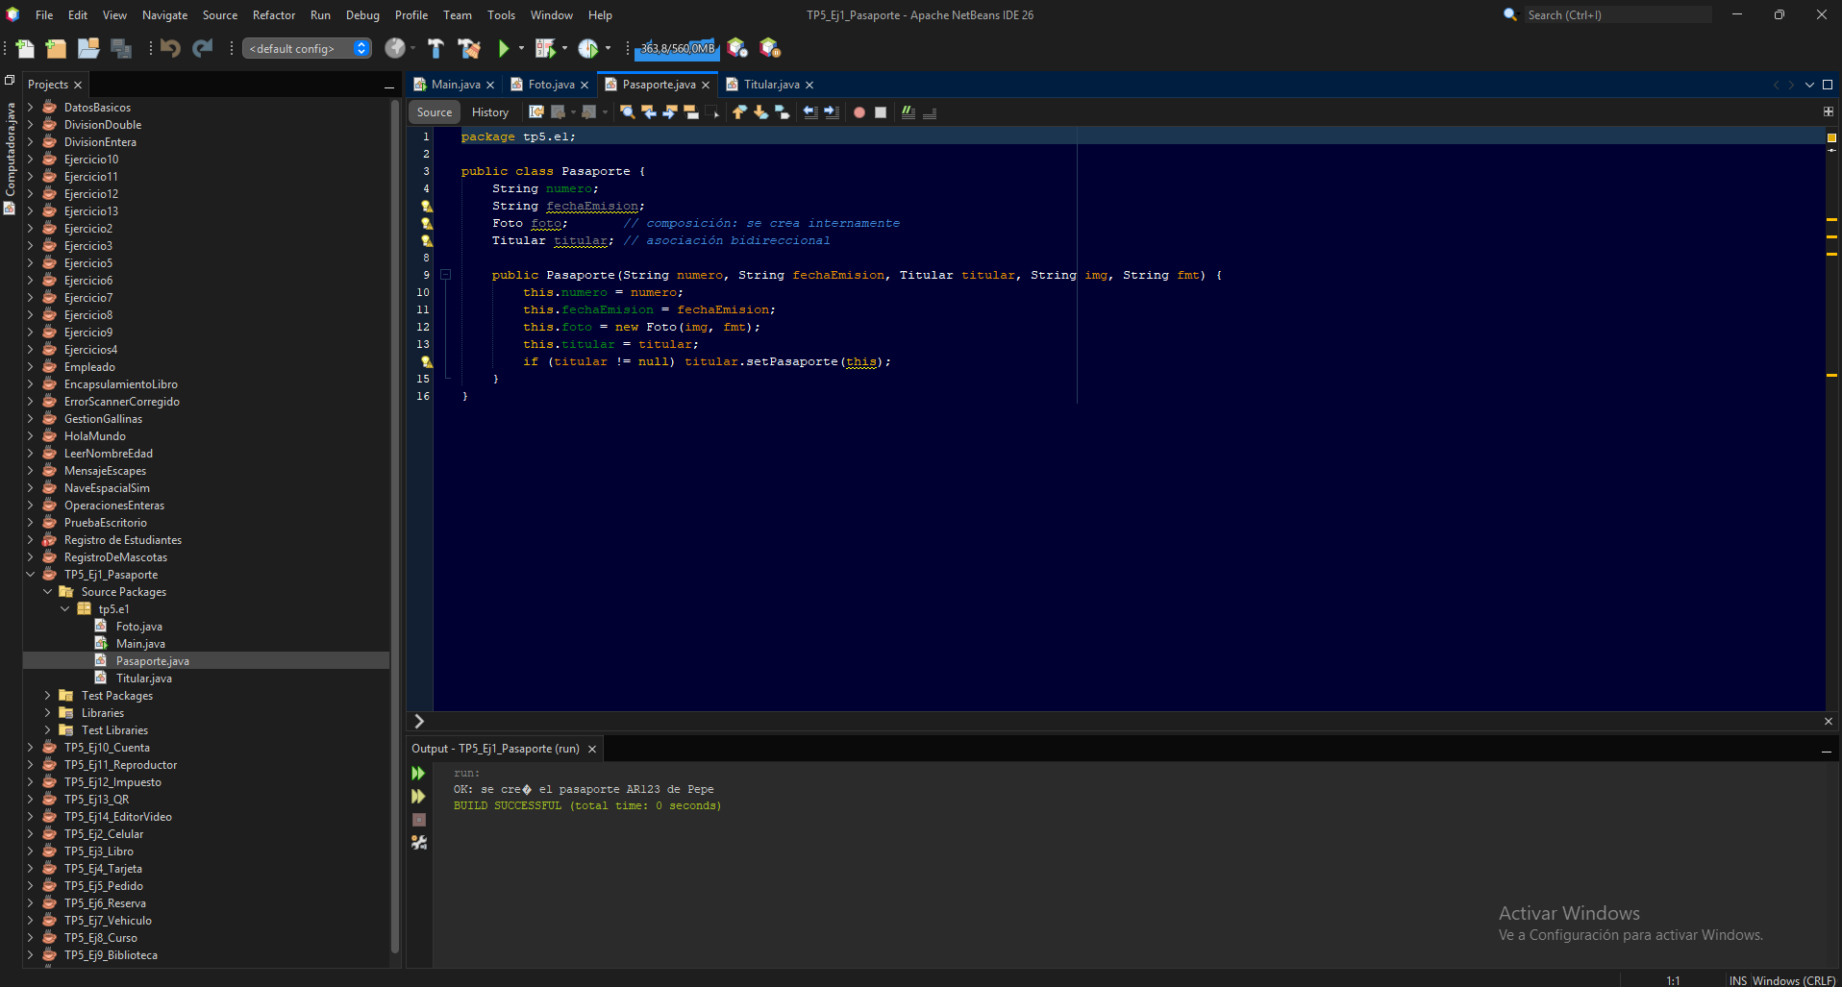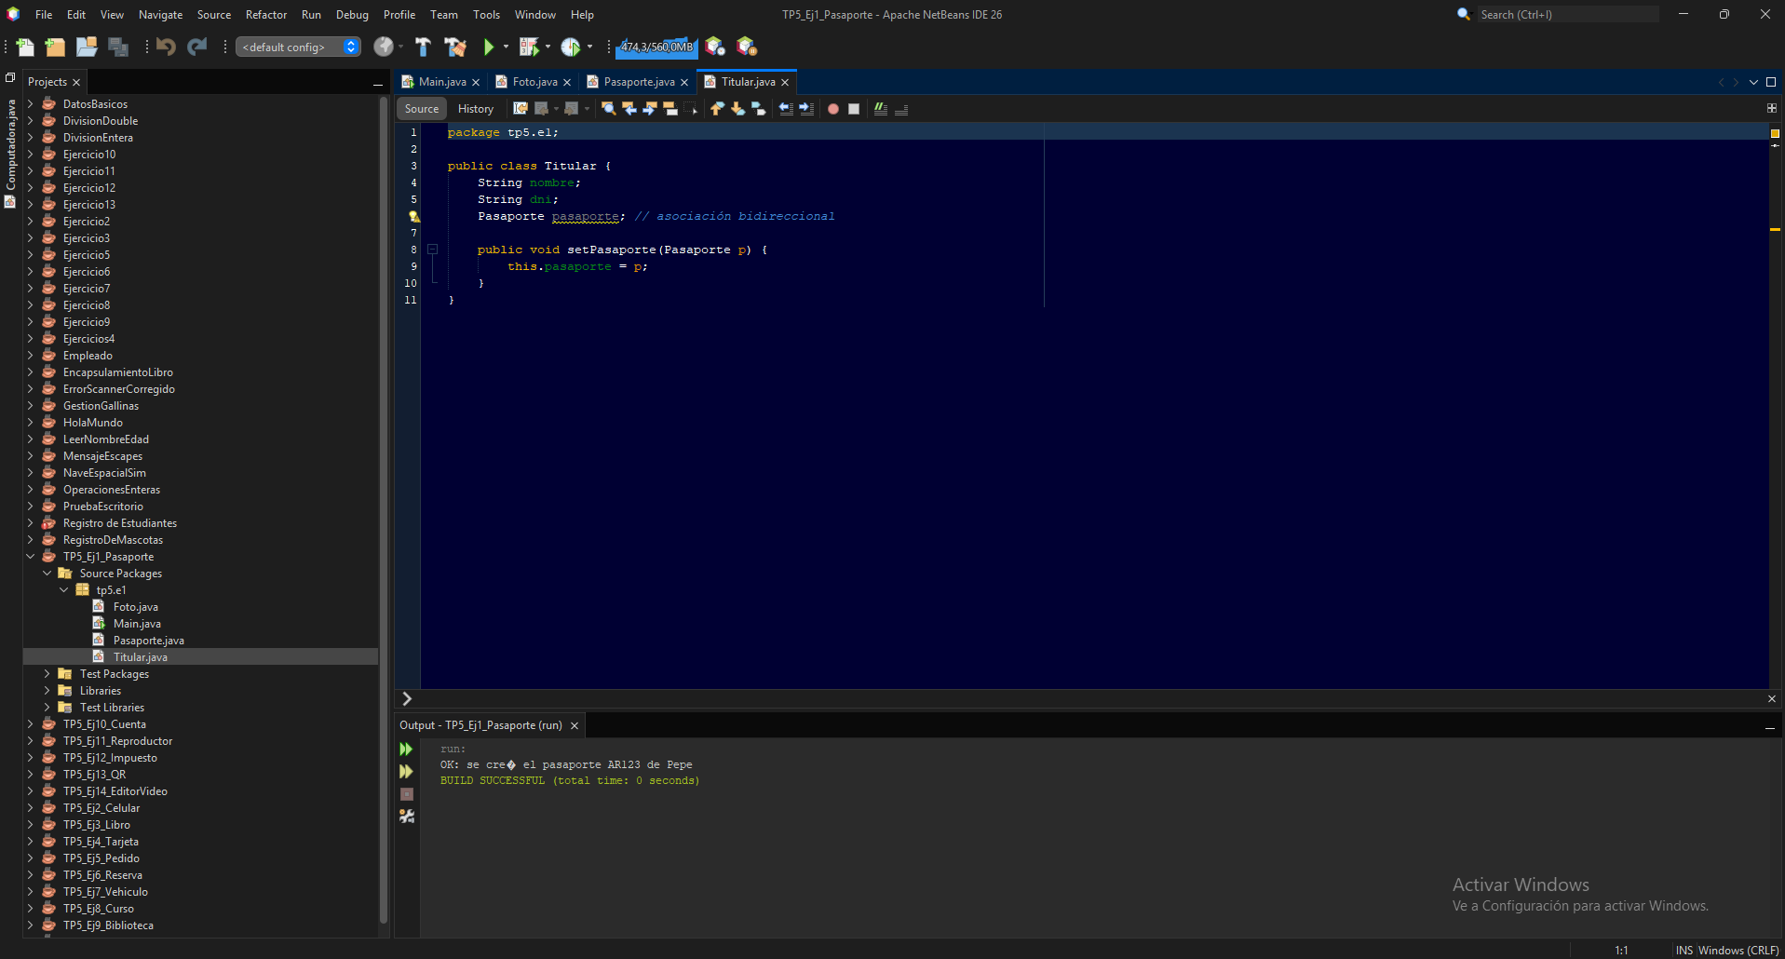

Ej 2  
  
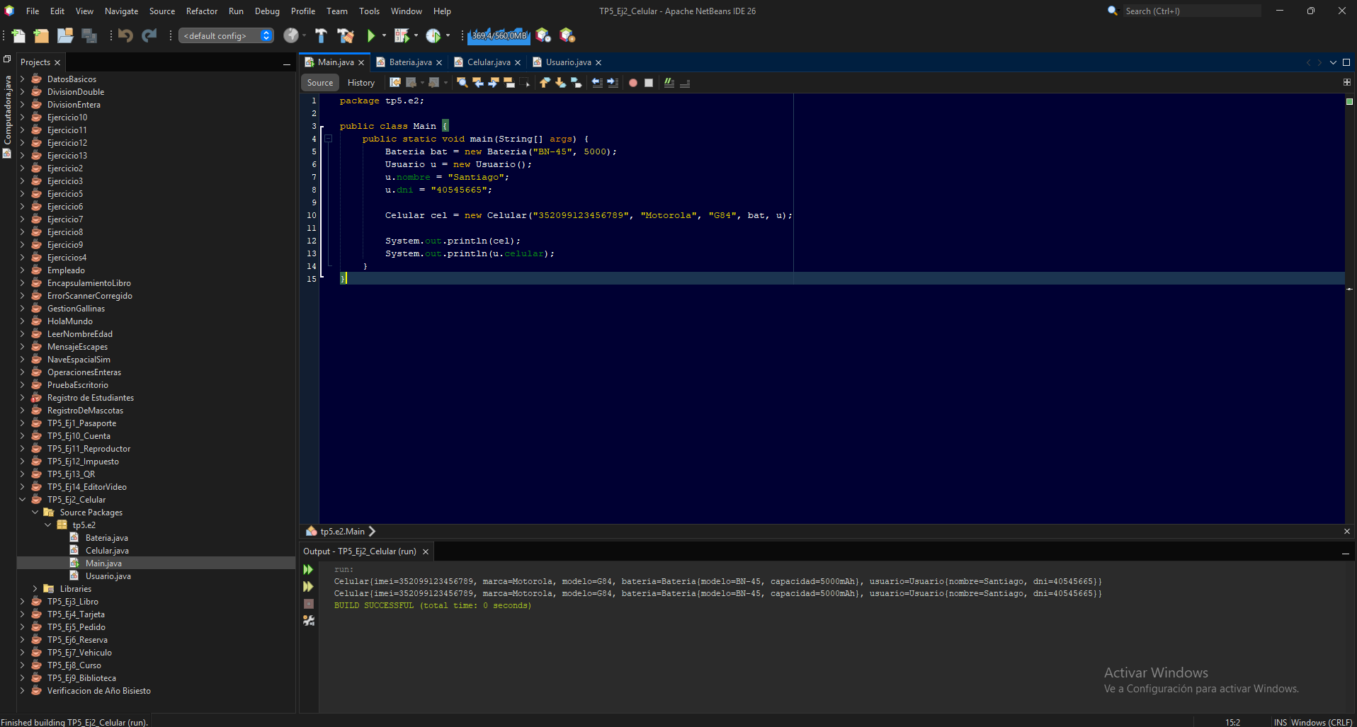  
  
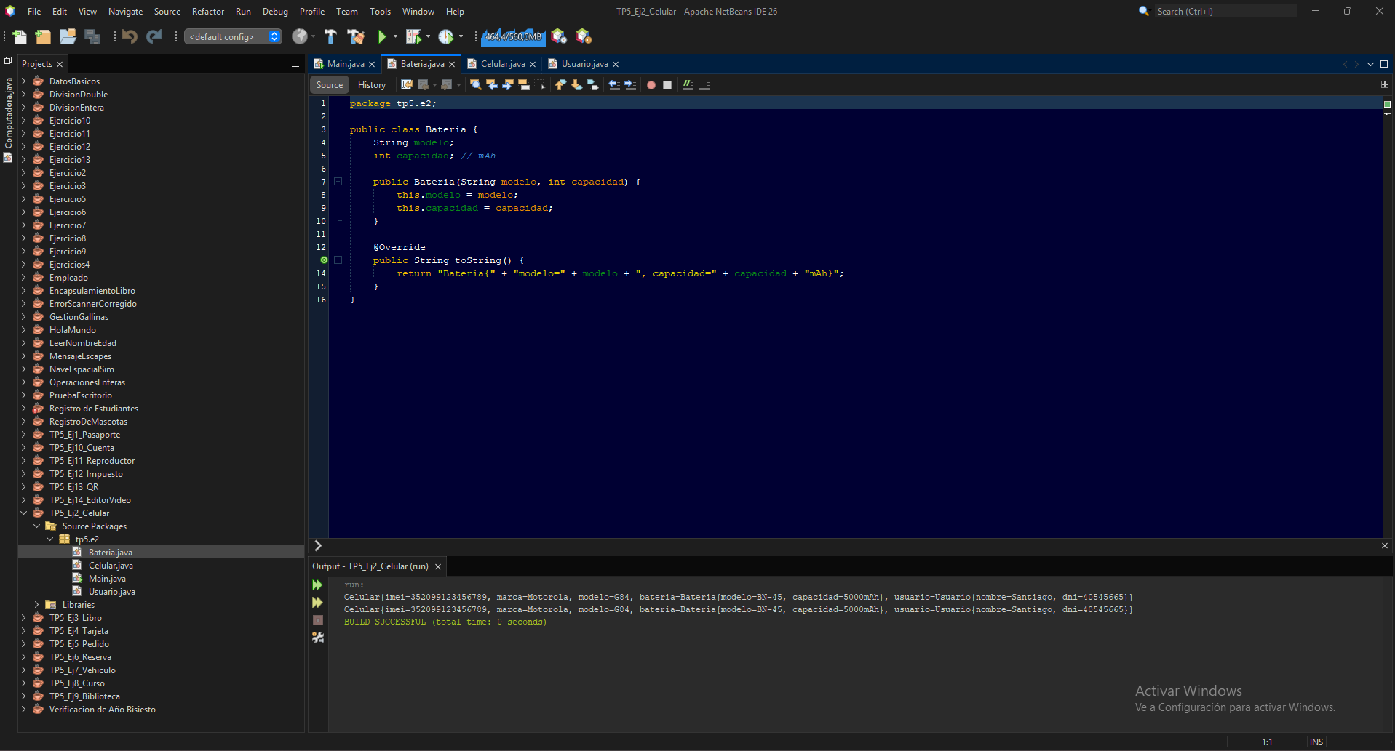  
  
  
  
  
  
  
  
  
  
  
  
  
  
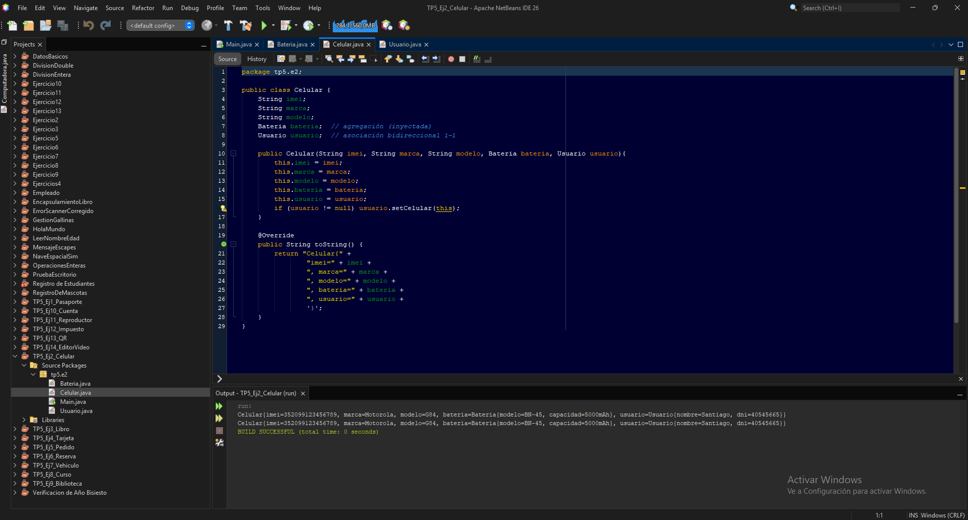  
  
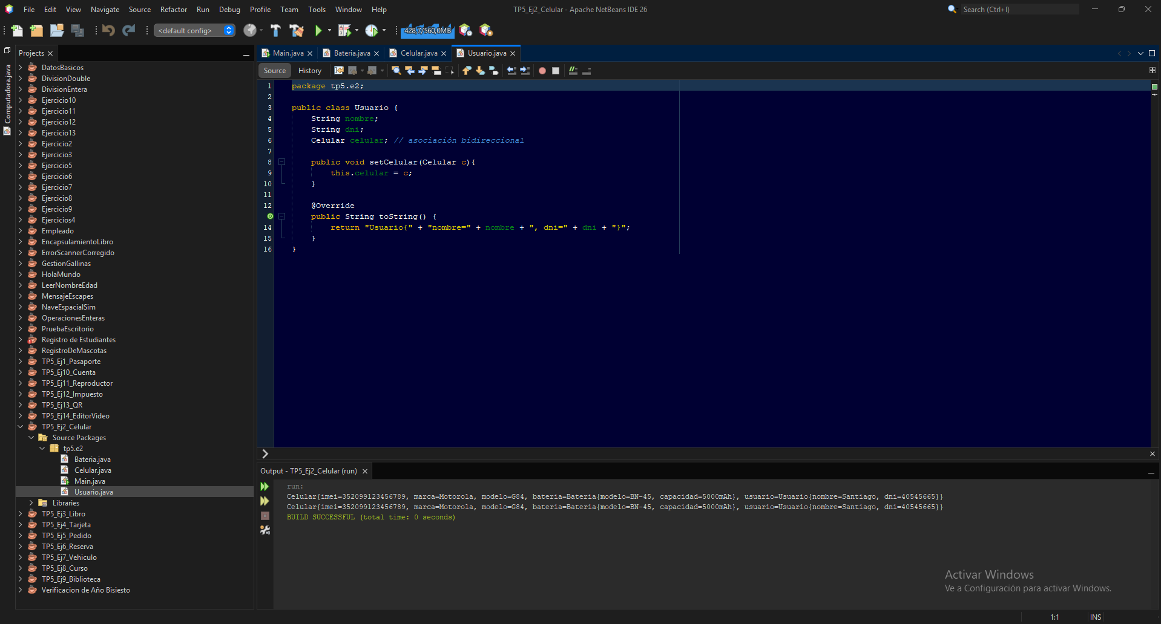  
  
  
  
  
  
  
  
  
  
  
  
  
  
Ej 3  
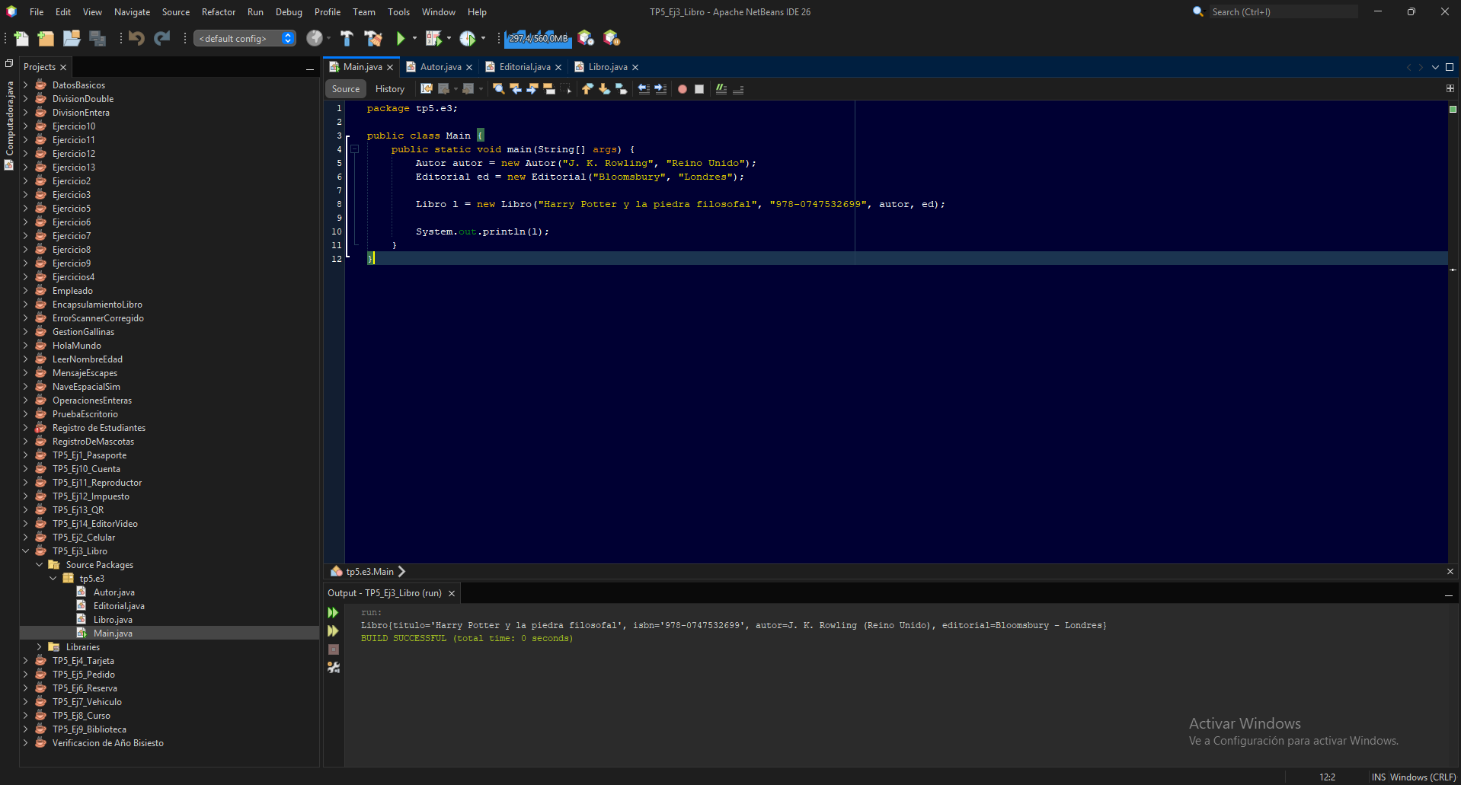  
  
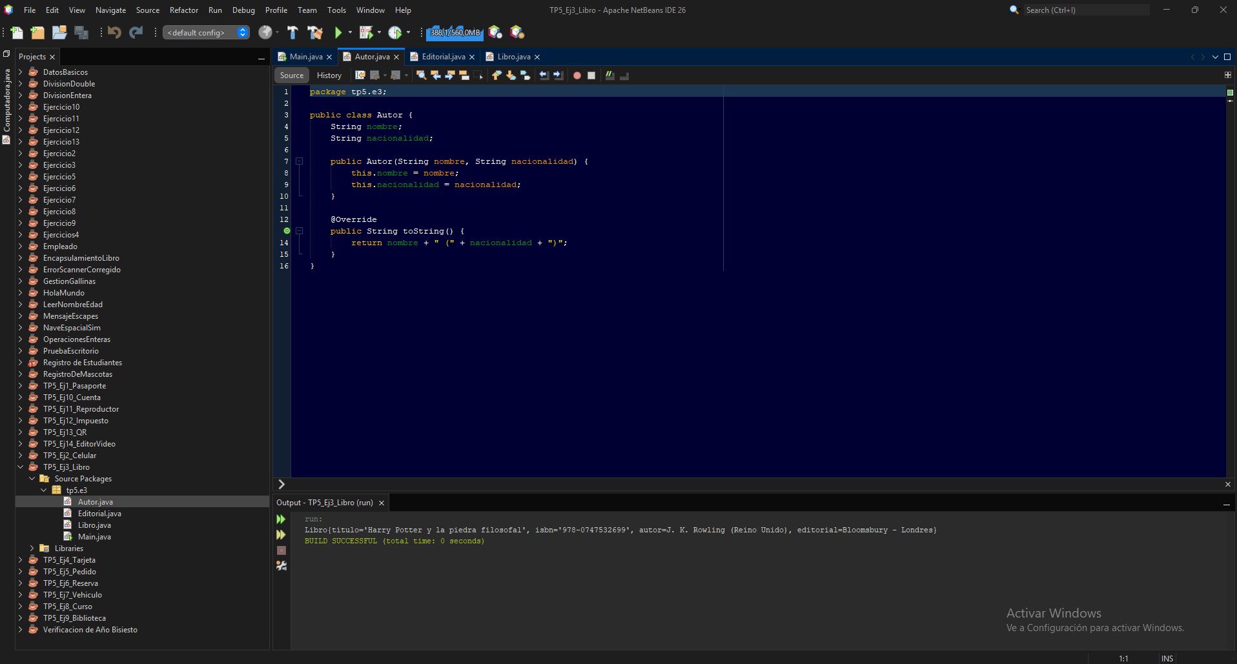  
  
  
  
  
  
  
  
  
  
  
  
  
  
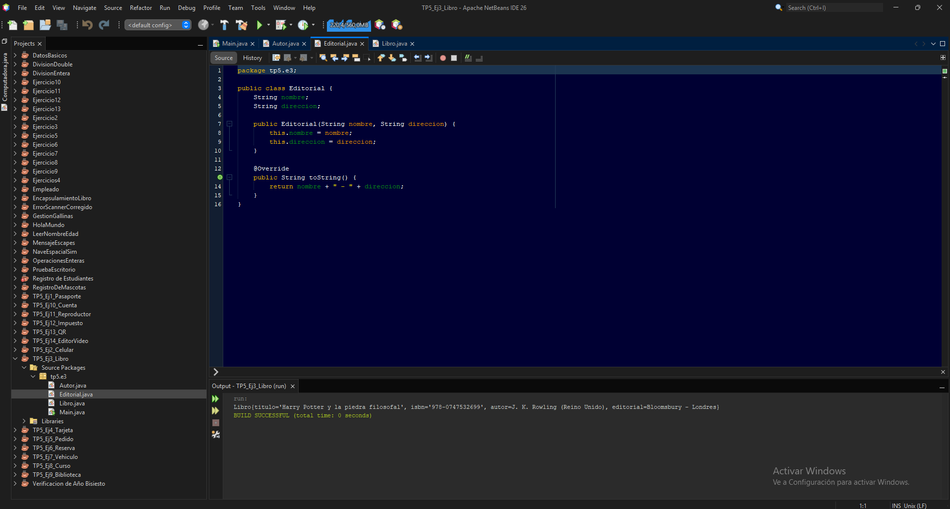  
  
  
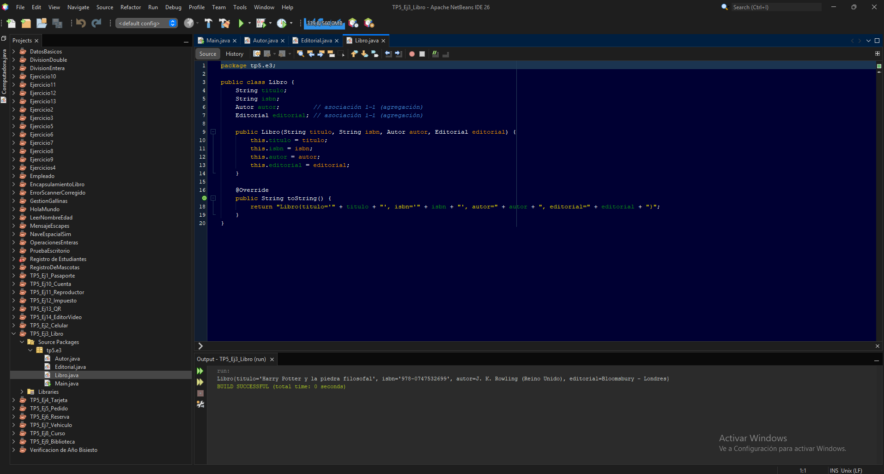  
  
  
  
  
  
  
  
  
  
  
  
  
  
Ej 4  
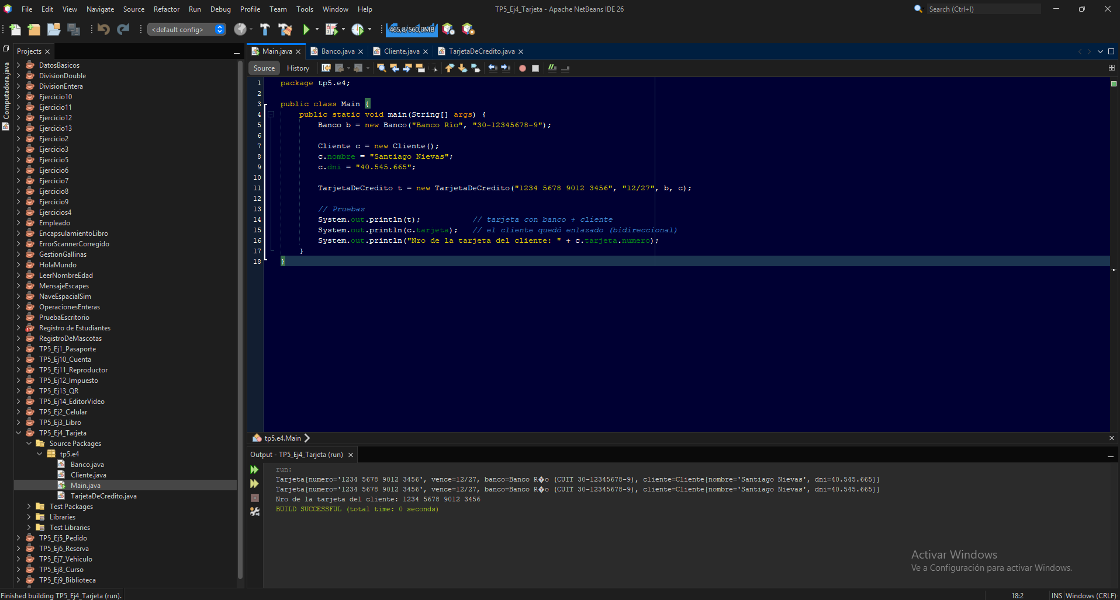  
  
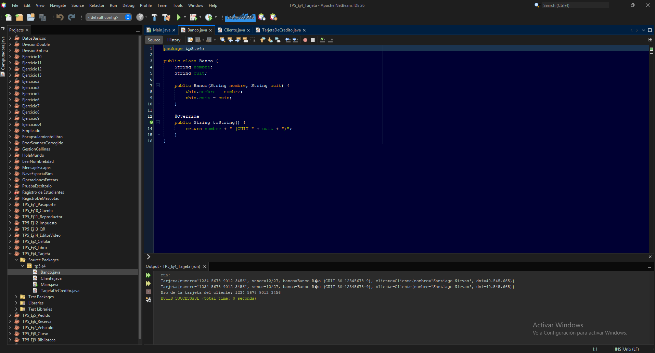  
  
  
  
  
  
  
  
  
  
  
  
  
  
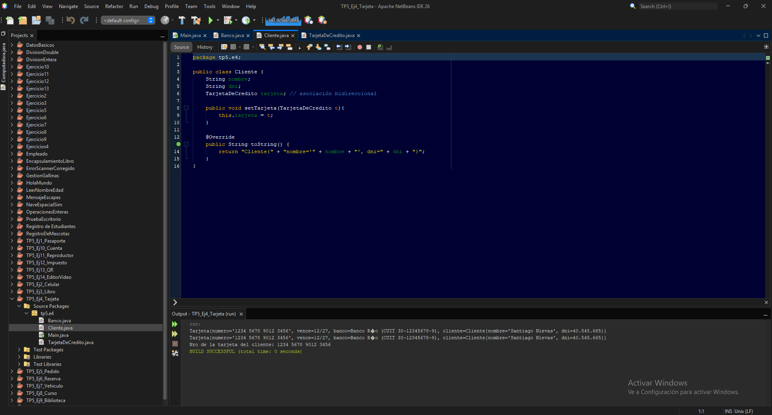  
  
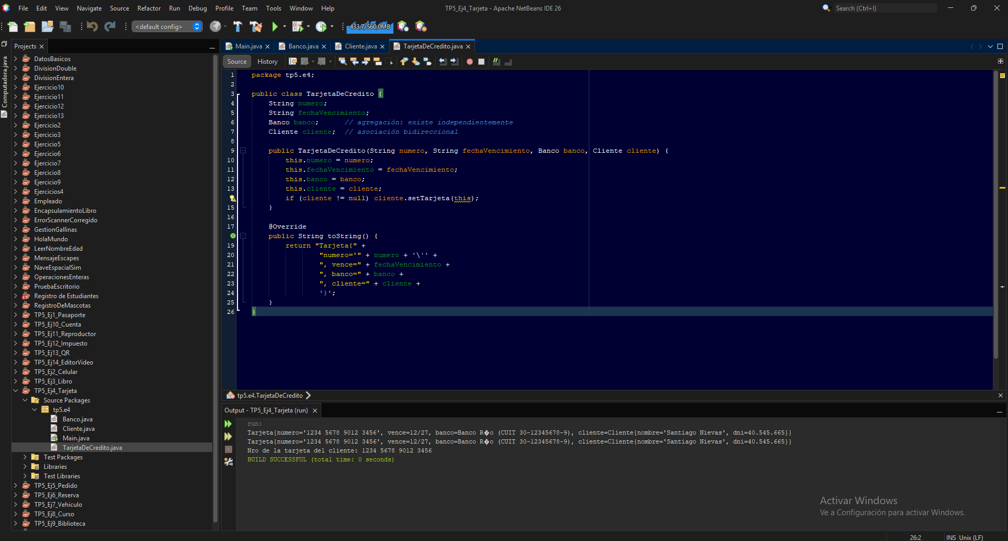  
  
  
  
  
  
  
  
  
  
  
  
  
  
  
Ej 5  
  
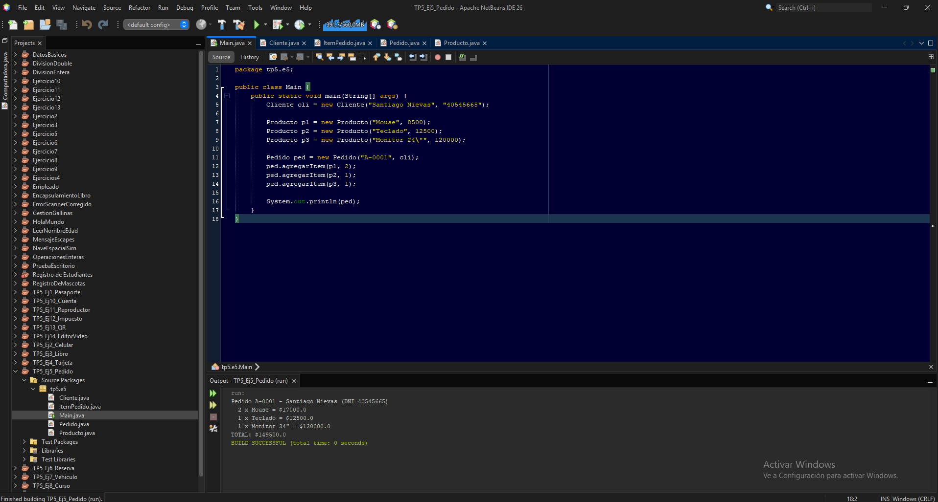  
  
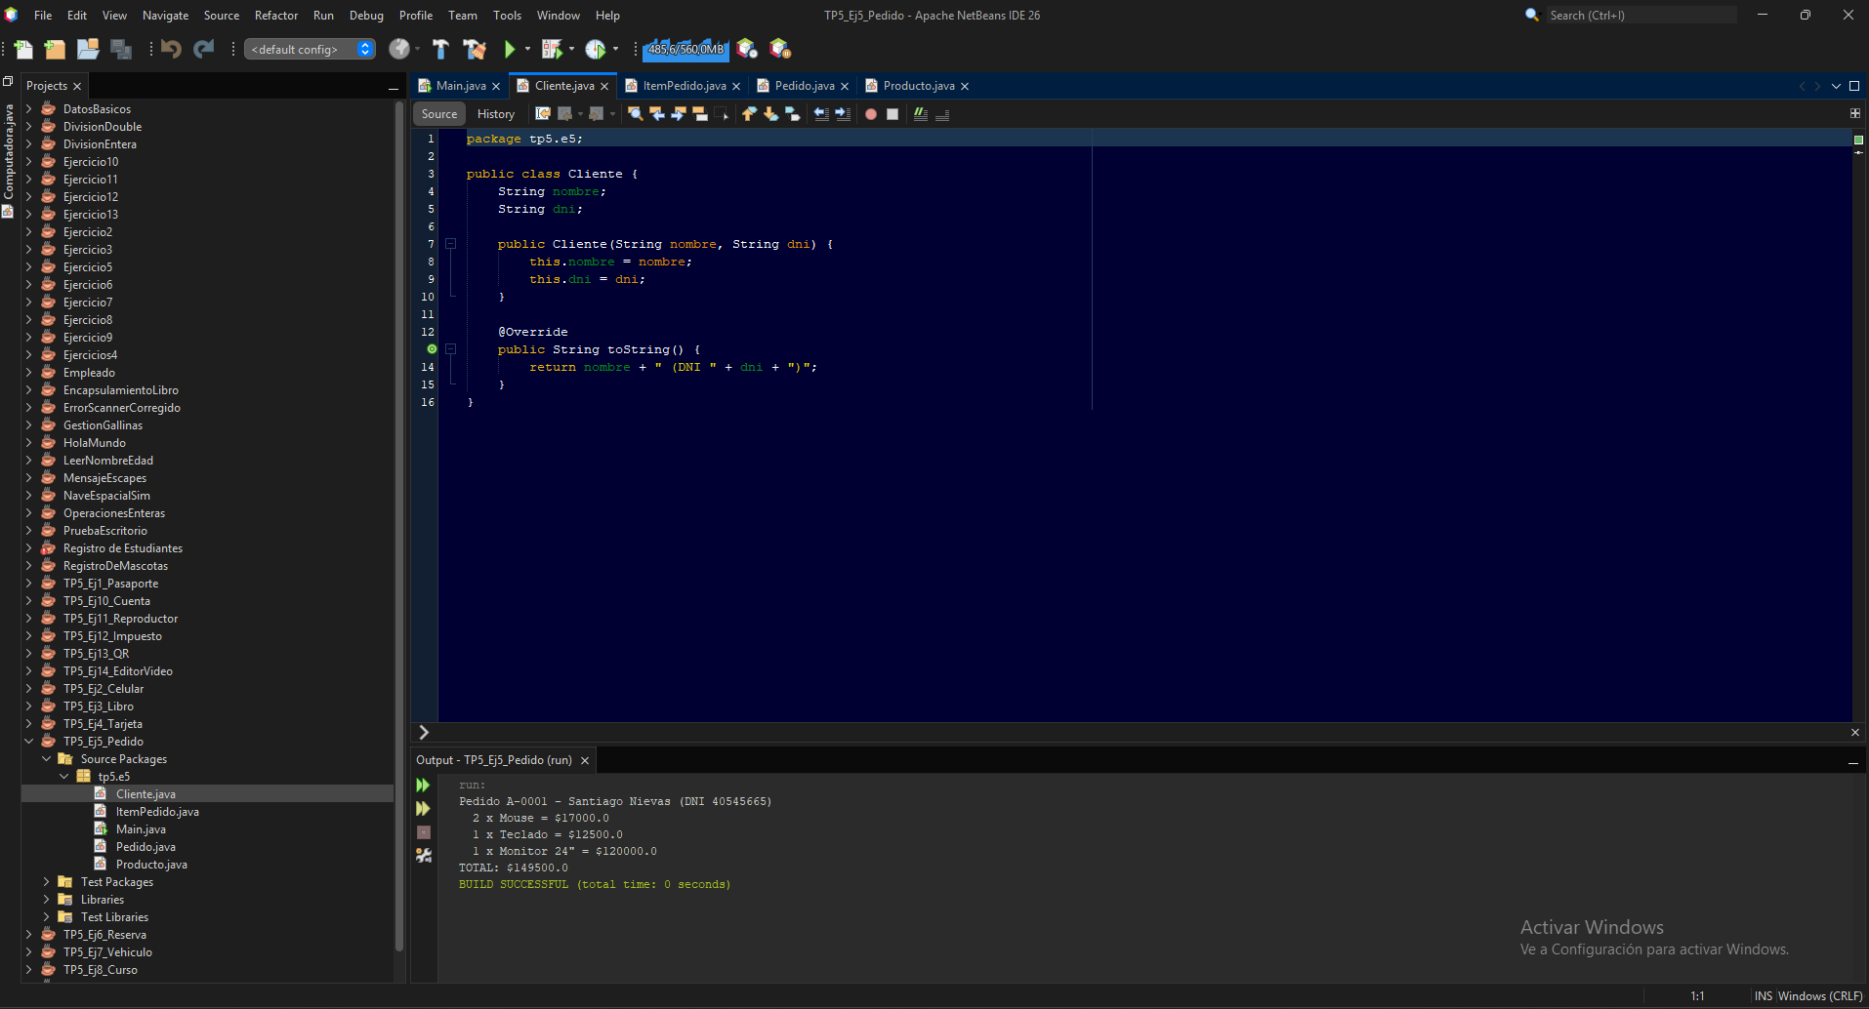  
  
  
  
  
  
  
  
  
  
  
  
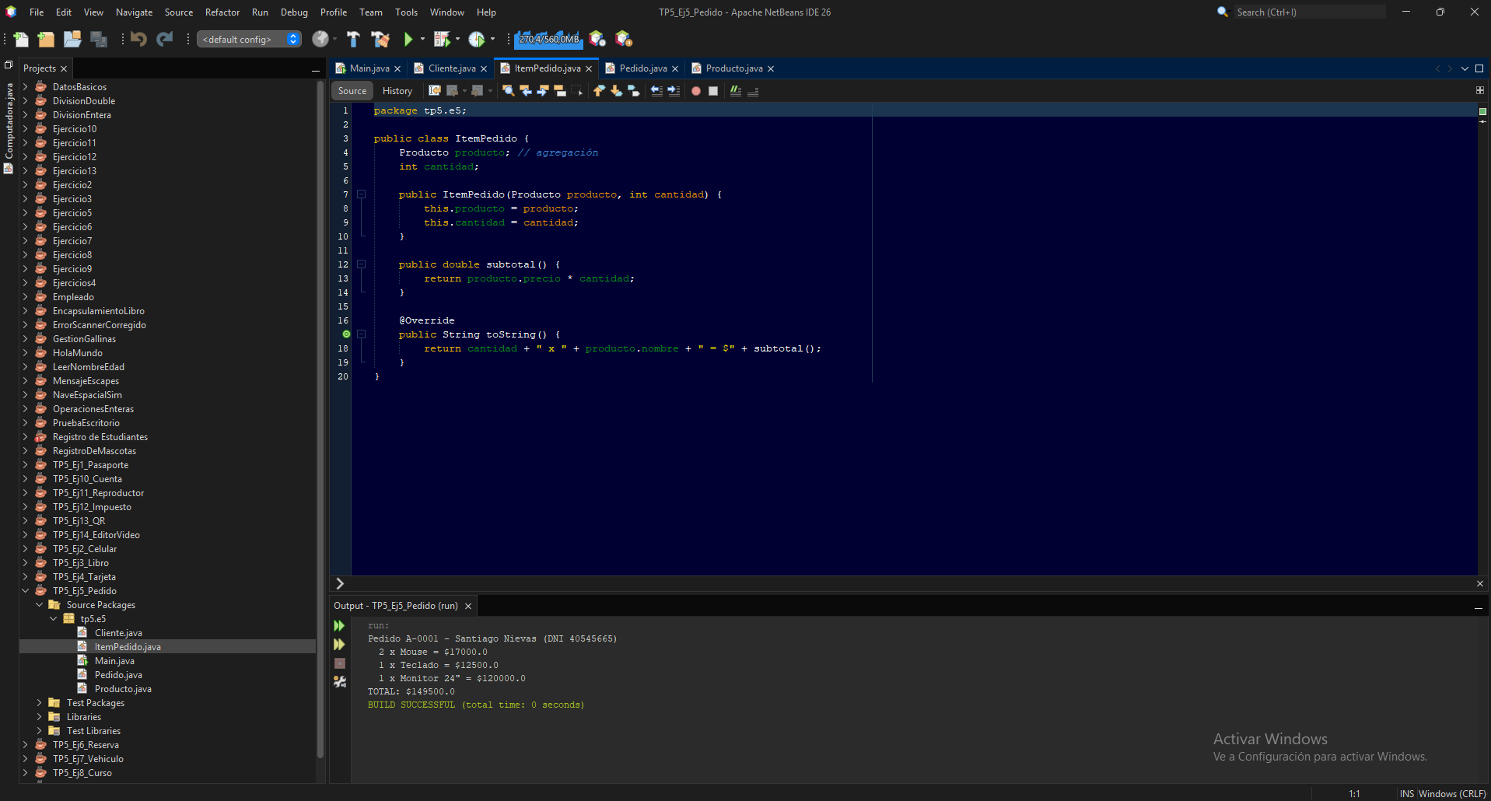  
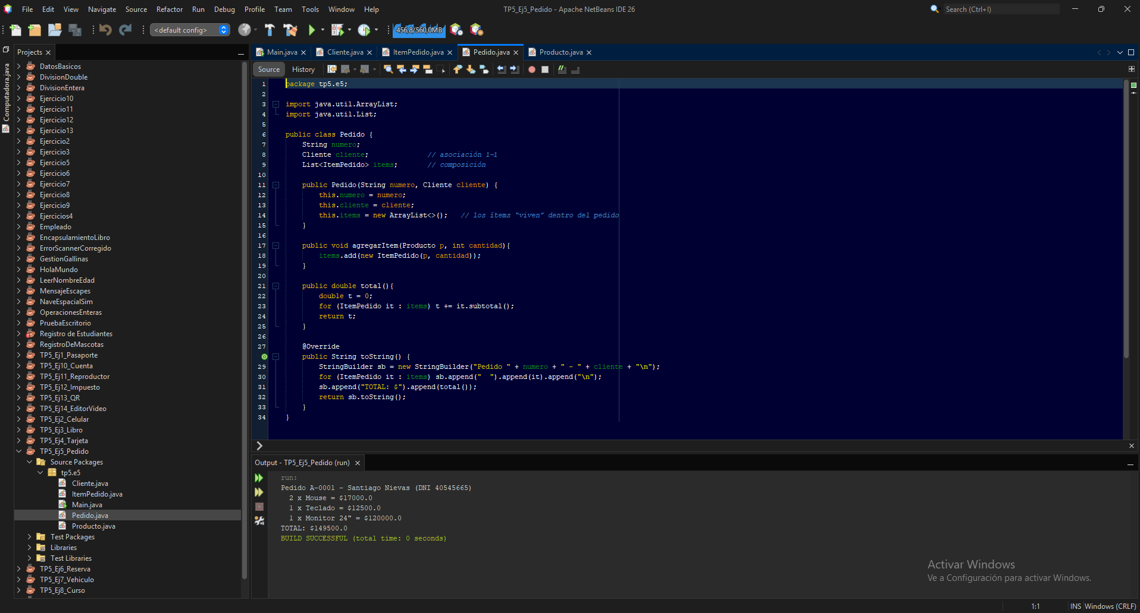  
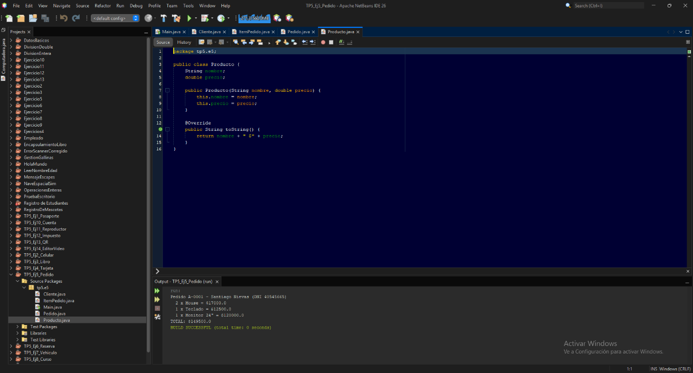

Ej 6  
  
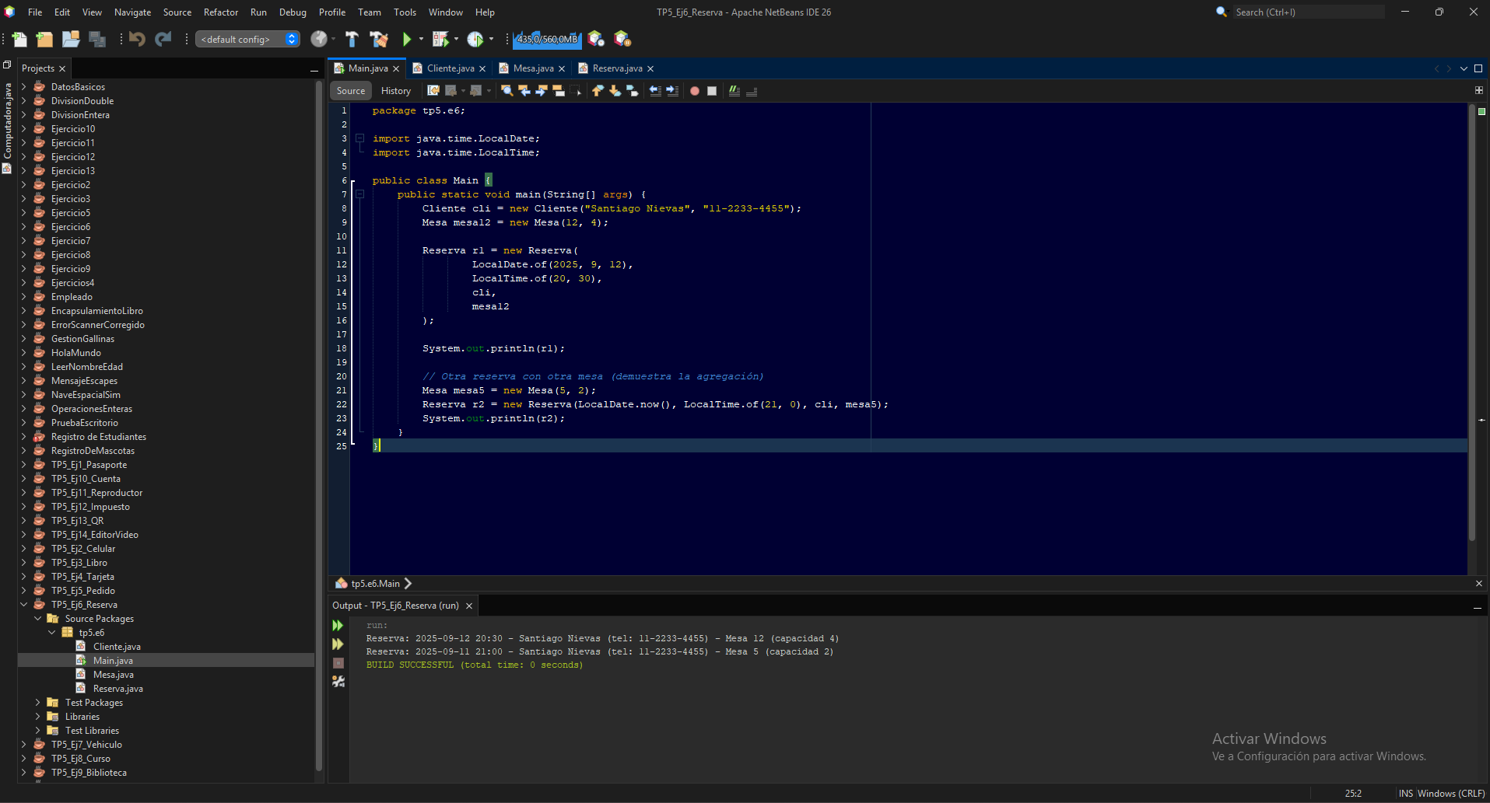  
  
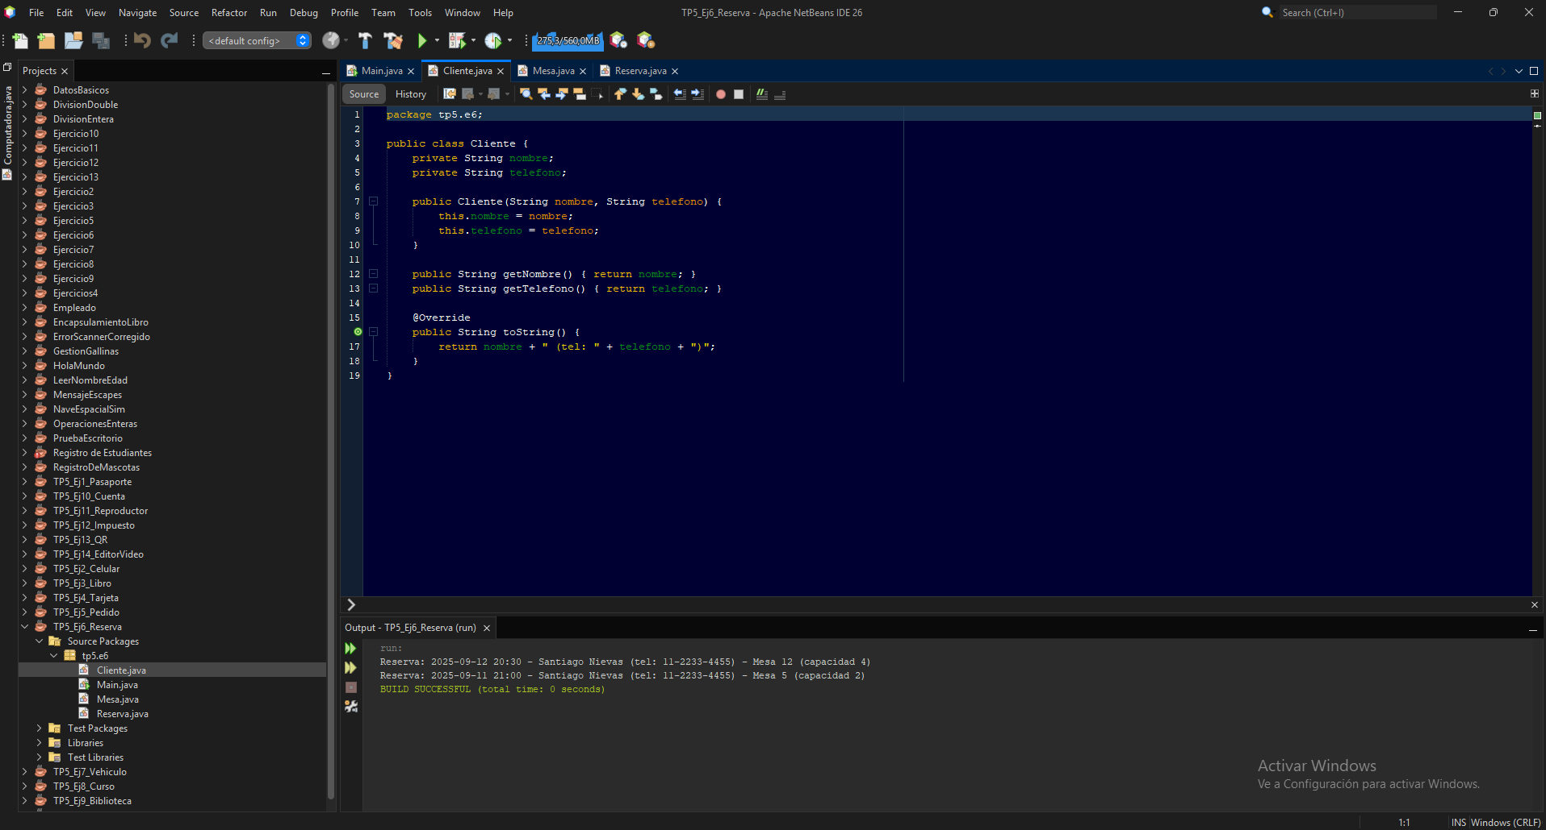  
  
  
  
  
  
  
  
  
  
  
  
  
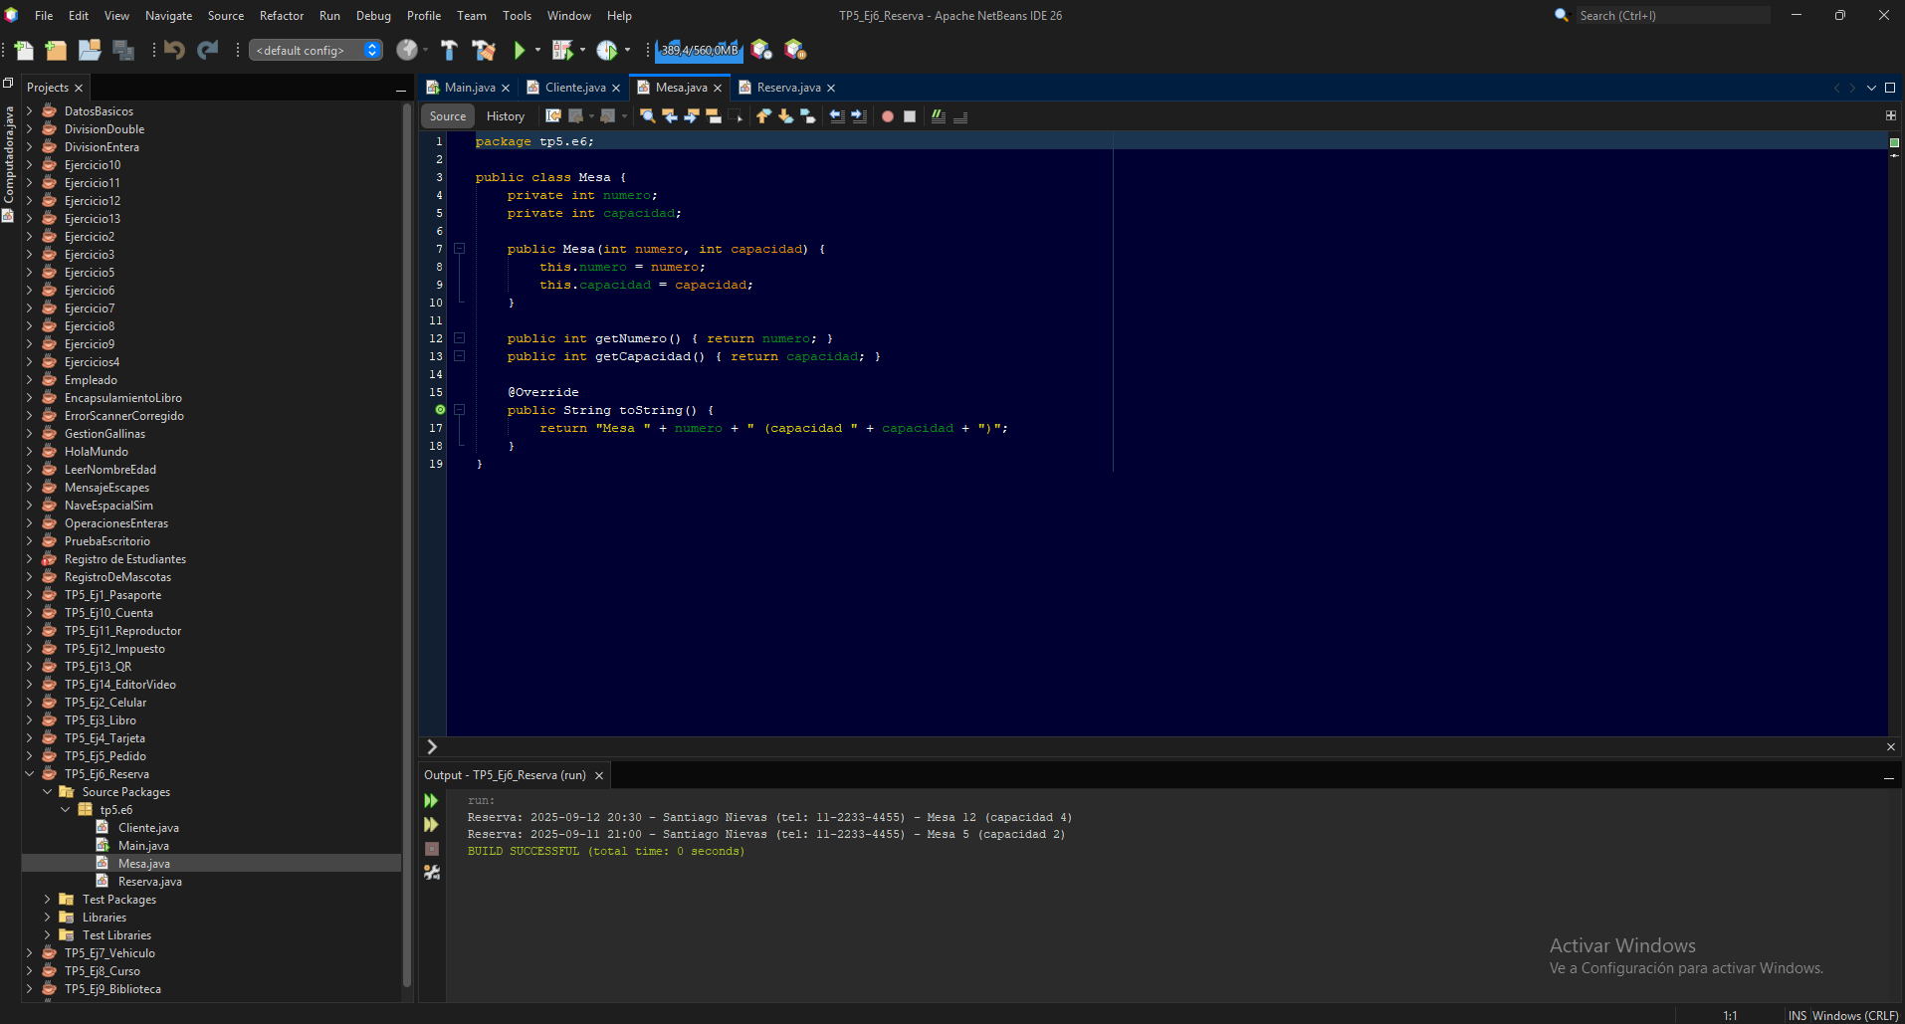  
  
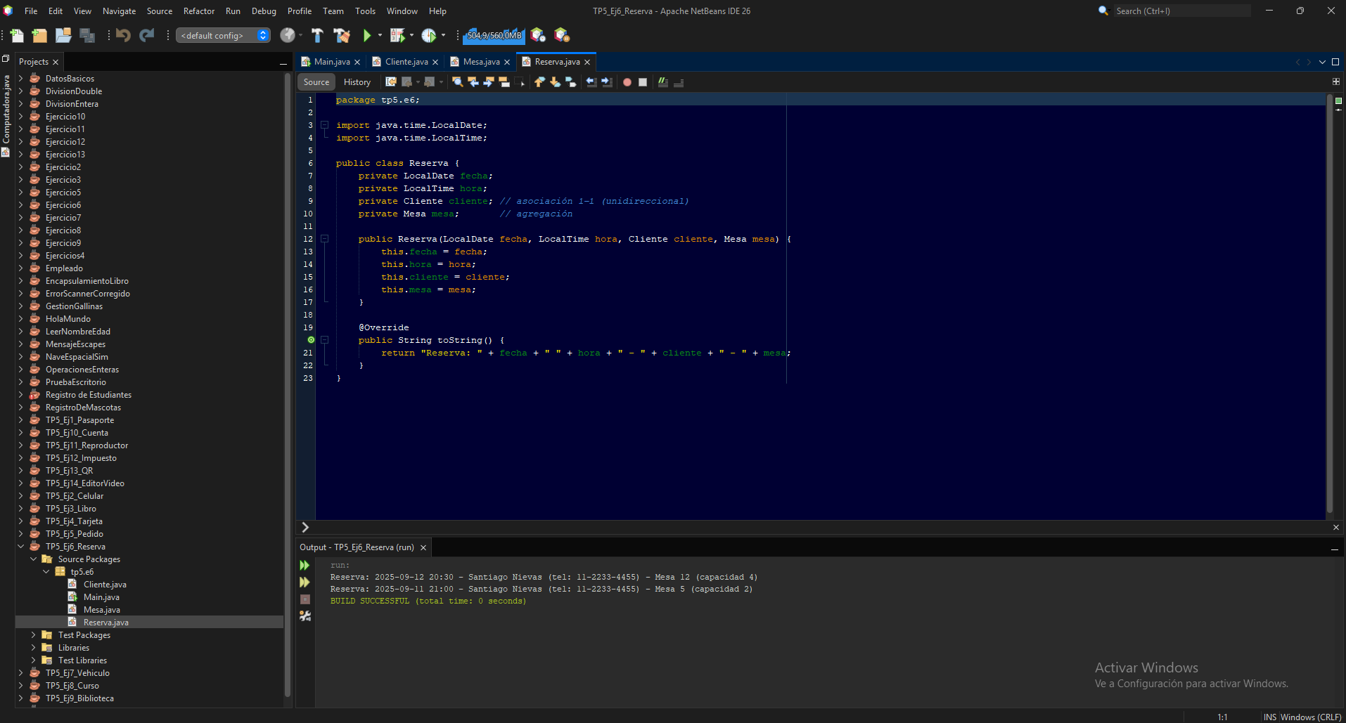  
  
  
  
  
  
  
  
  
  
  
  
  
  
  
Ej 7  
  
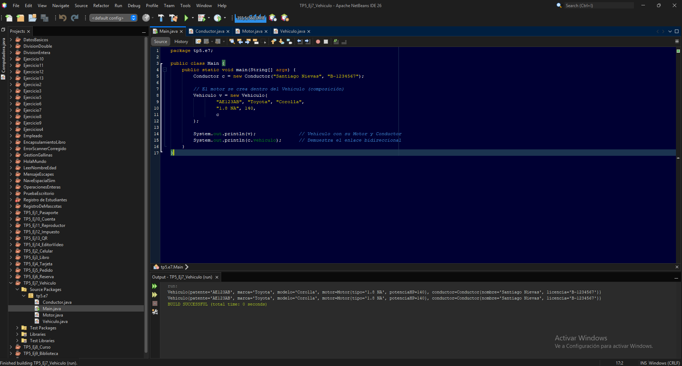  
  
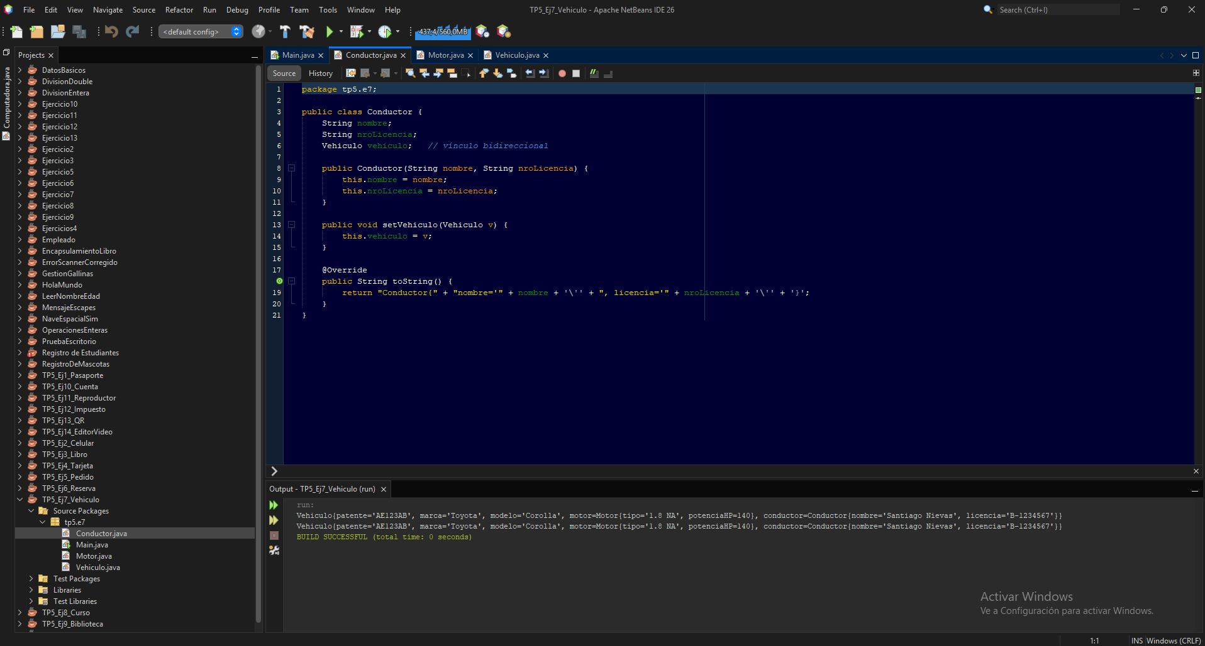  
  
  
  
  
  
  
  
  
  
  
  
  
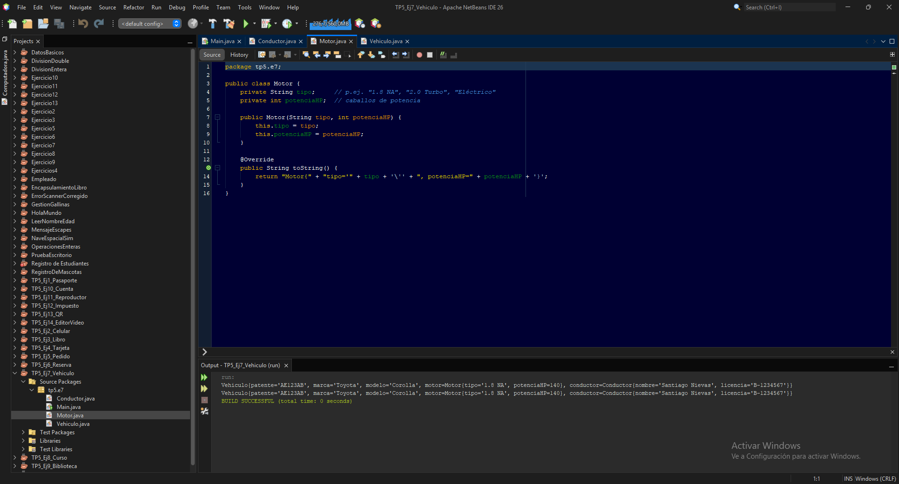  
  
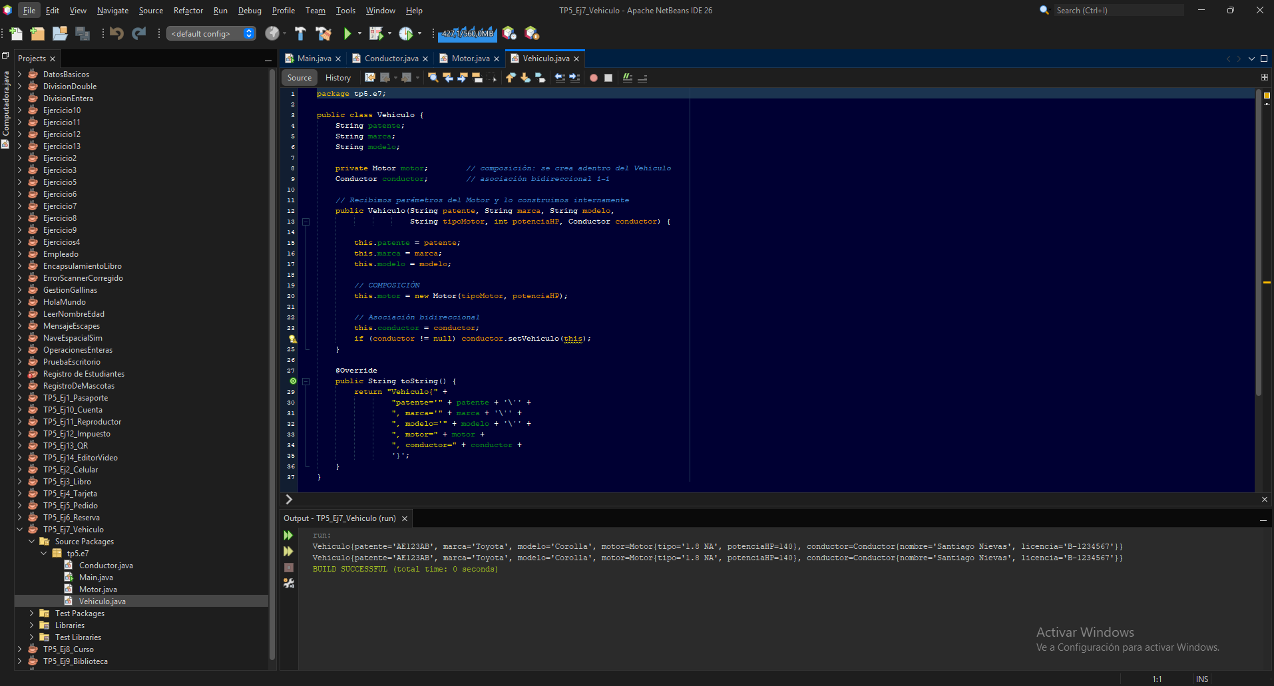

Ej 8  
  
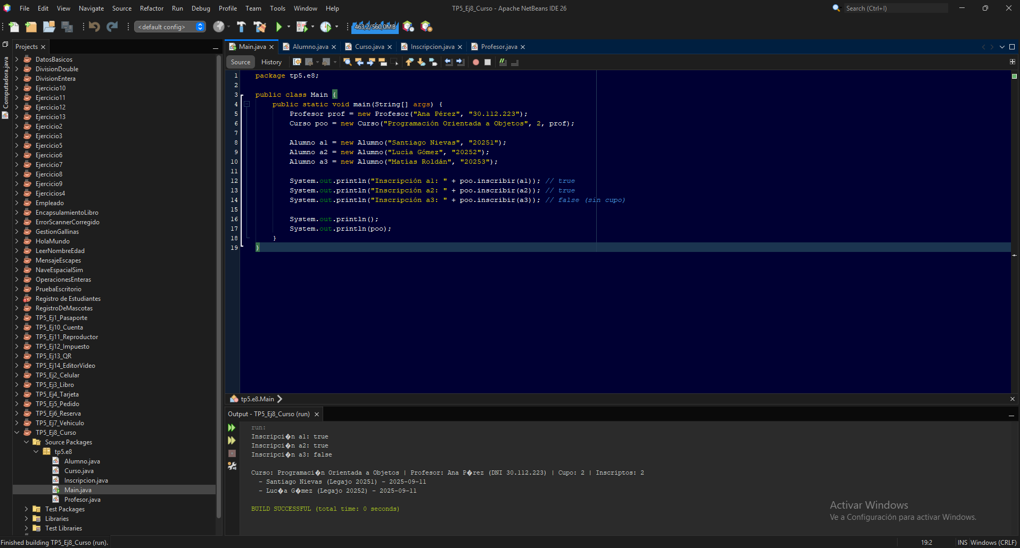  
  
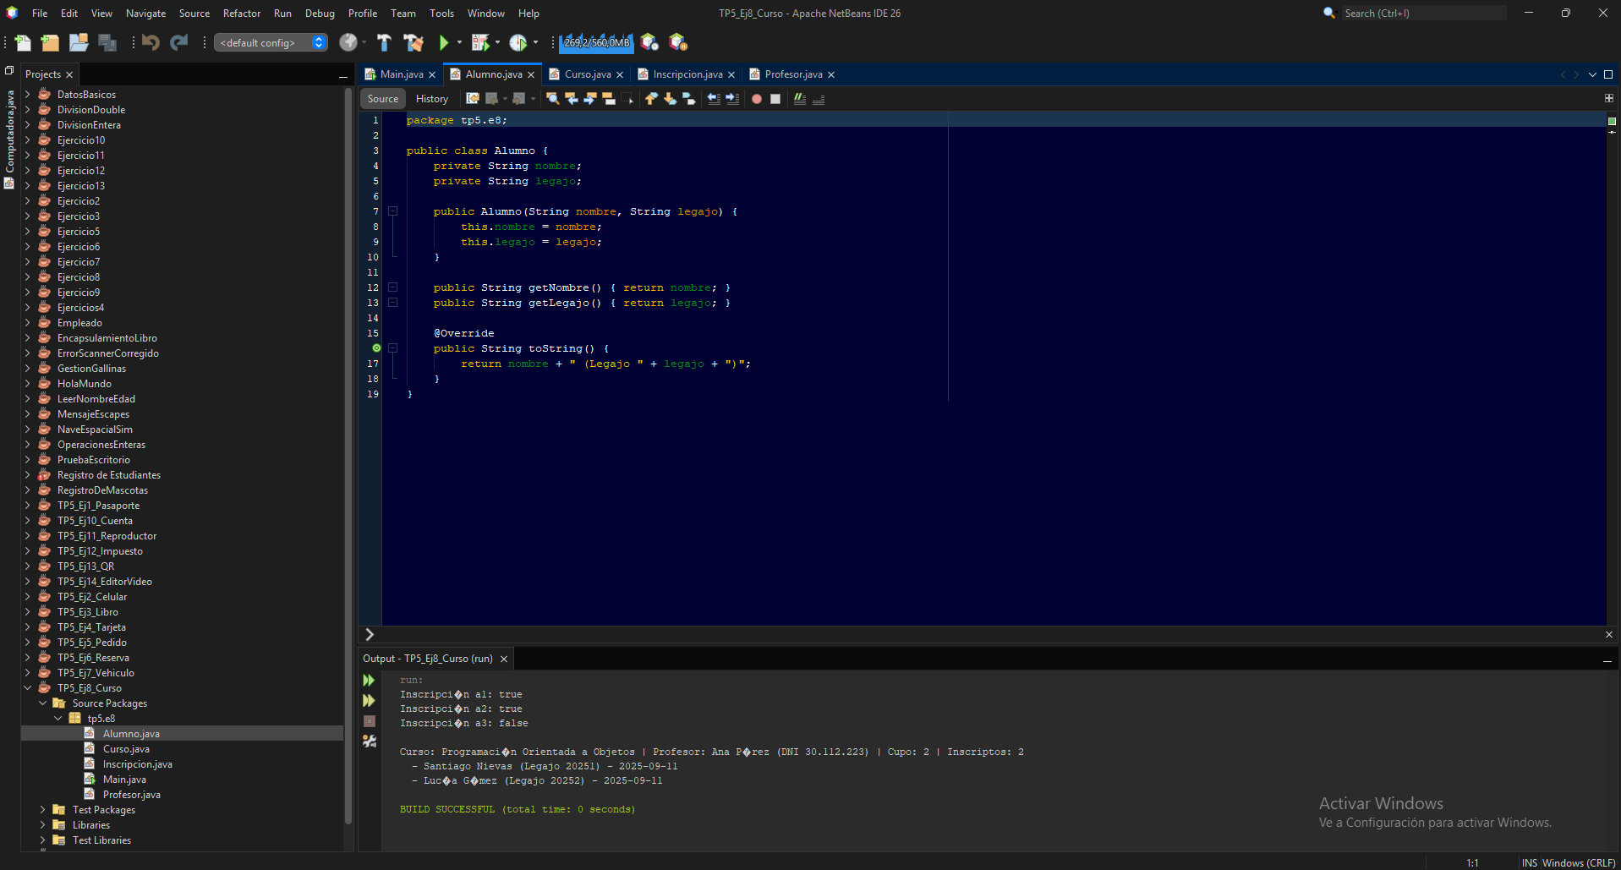  
  
  
  
  
  
  
  
  
  
  
  
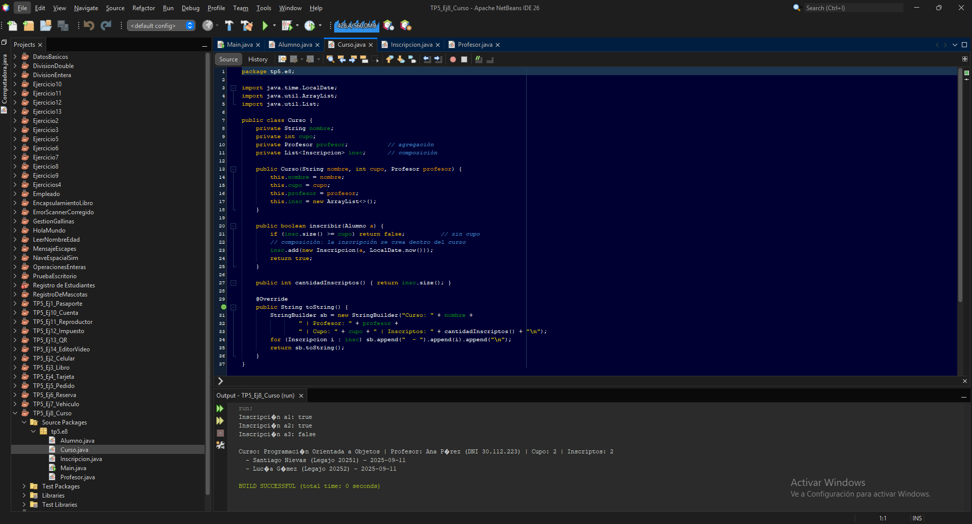  
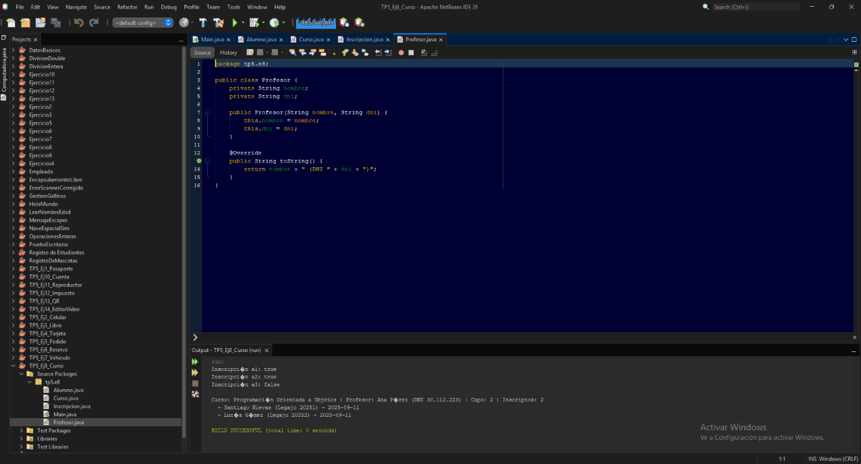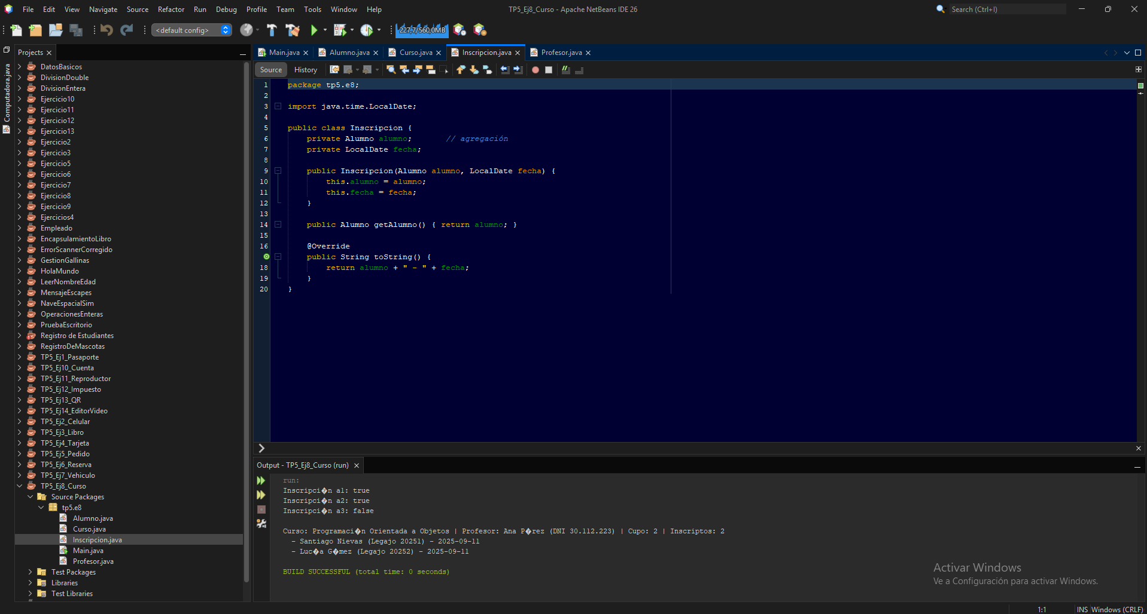  
  
  
  
  
  
  
  
  
  
  
  
  
  
  
  
Ej 9  
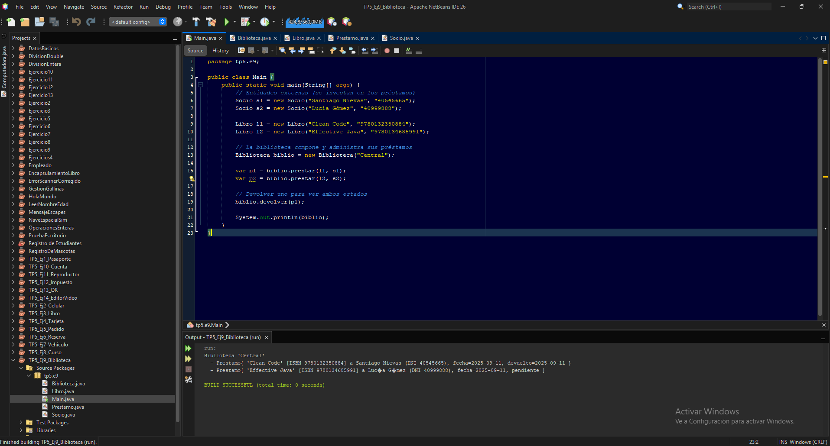  
  
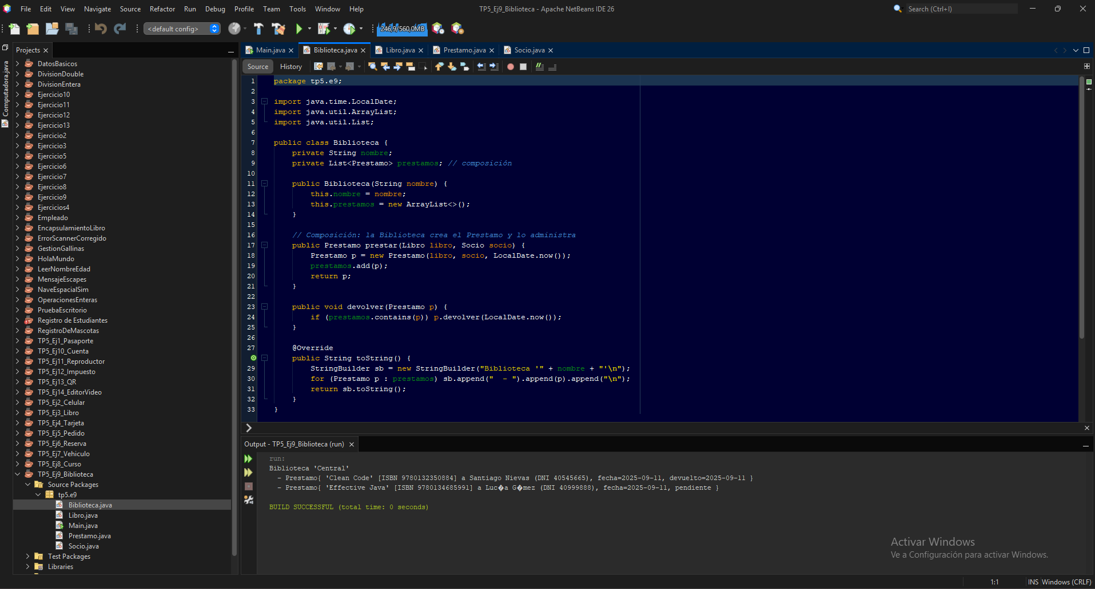  
  
  
  
  
  
  
  
  
  
  
  
  
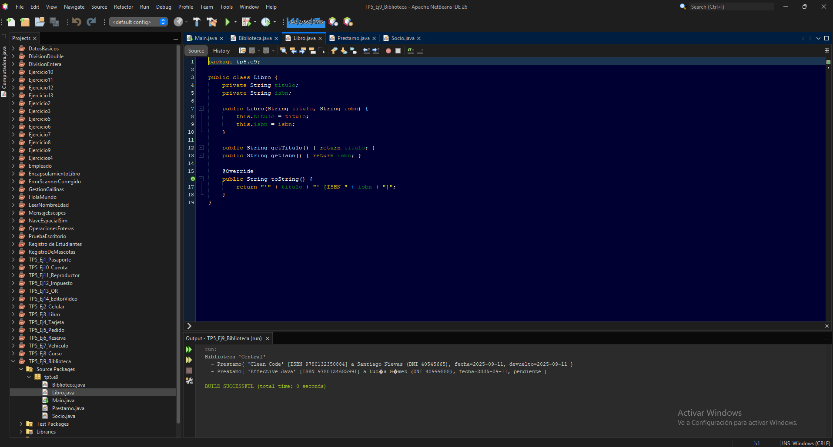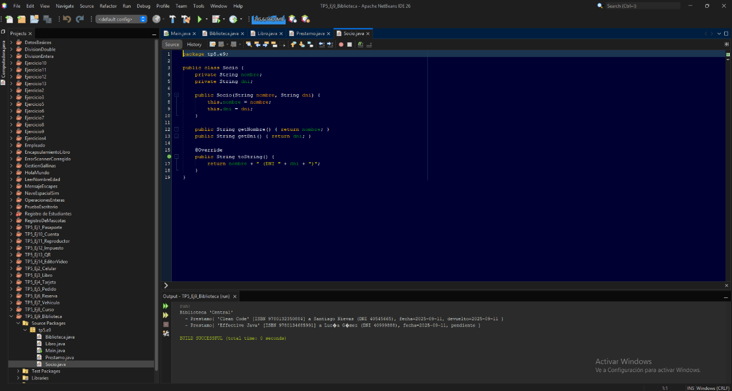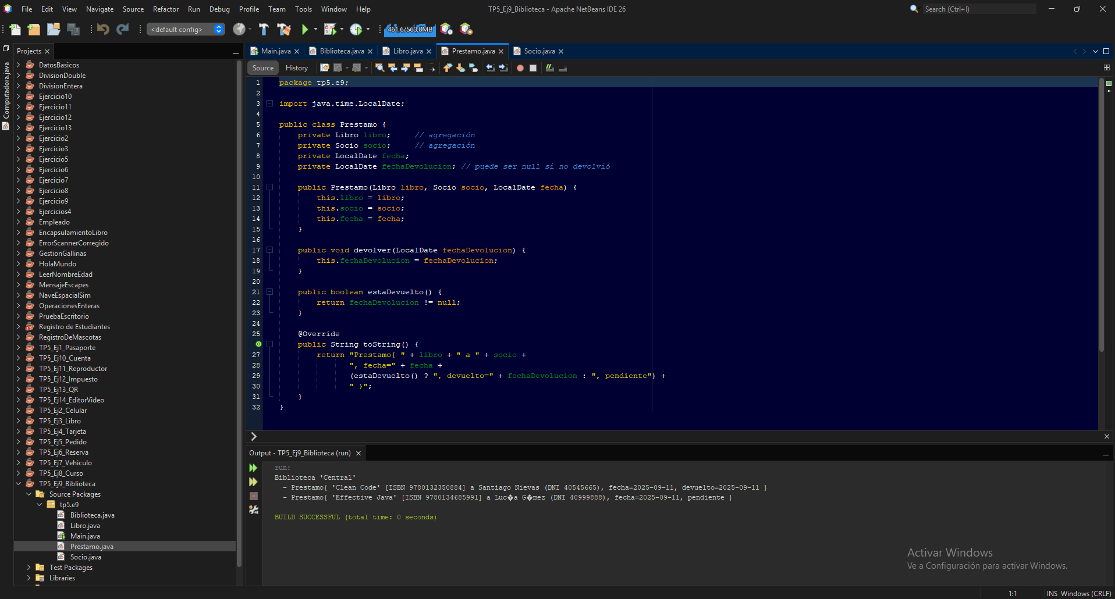  
  
  
  
  
  
  
  
  
  
  
  
  
  
  
  
Ej 10  
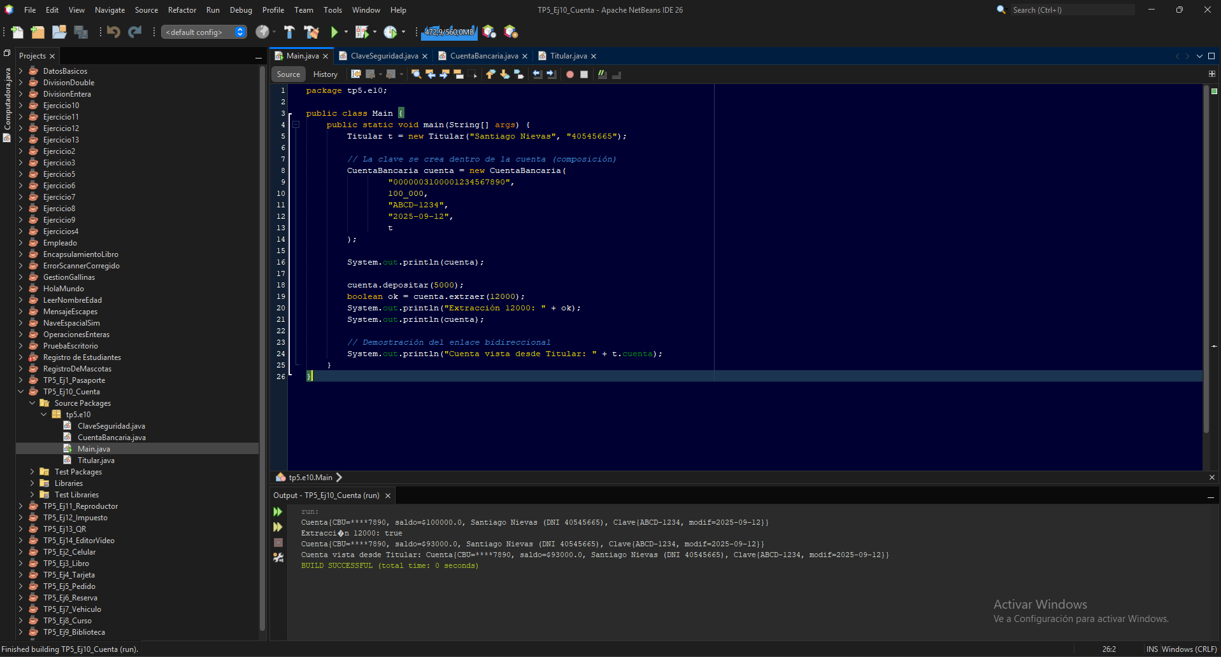  
  
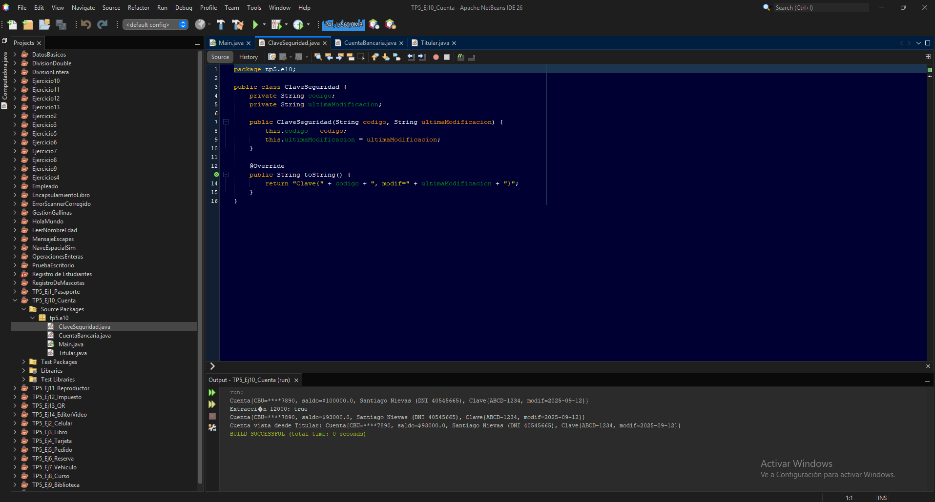  
  
  
  
  
  
  
  
  
  
  
  
  
  
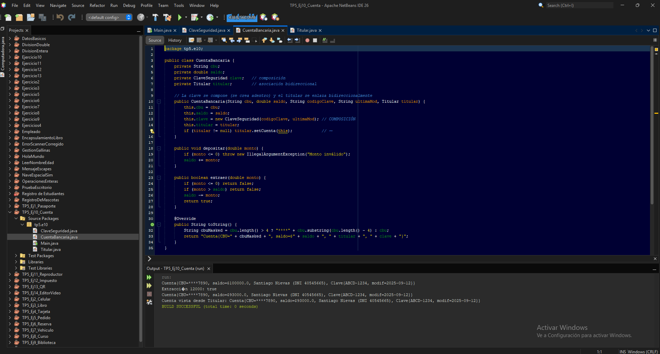  
  
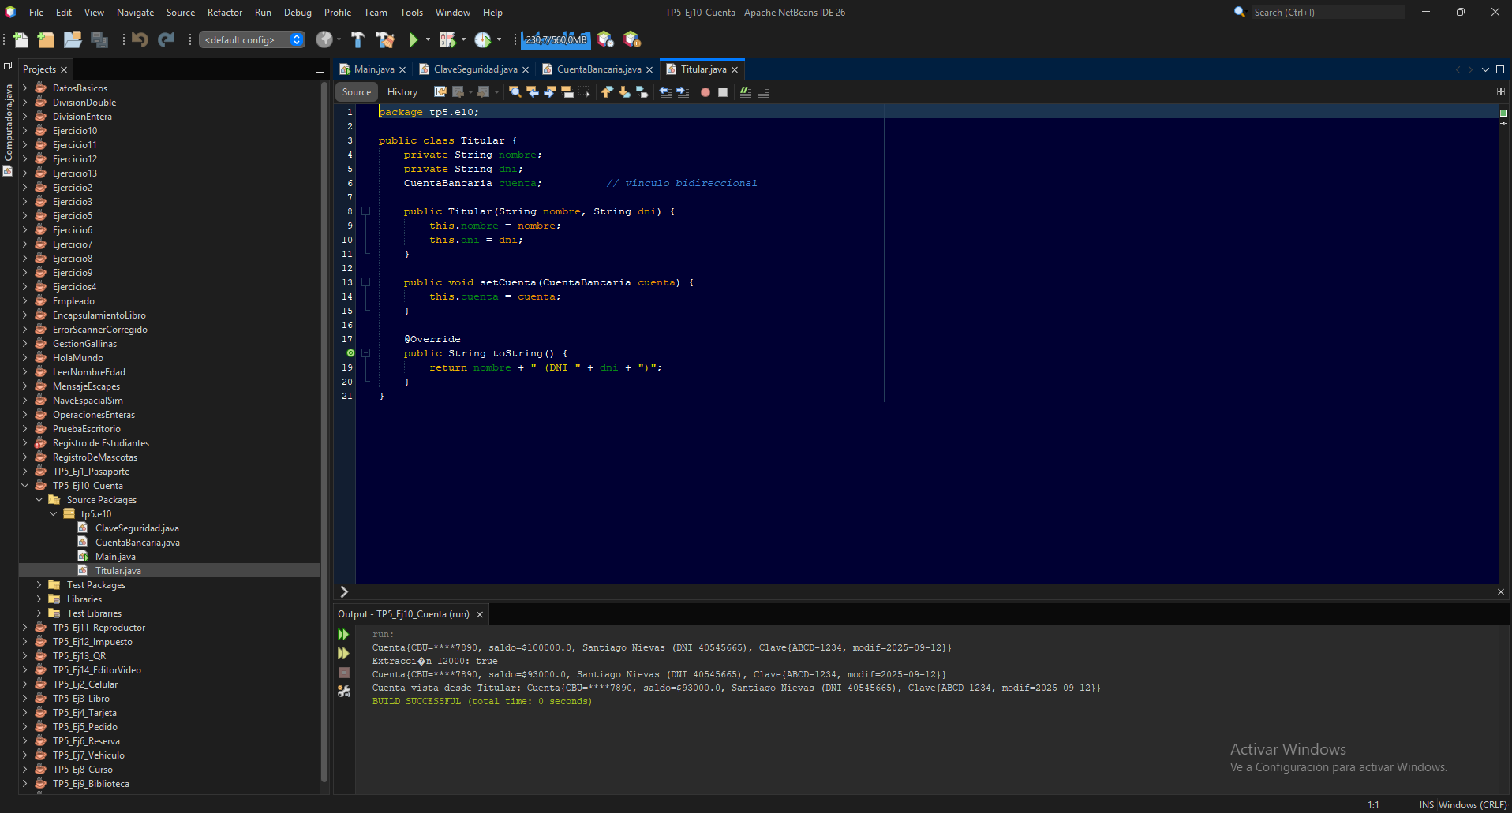  
  
  
  
  
  
  
  
  
  
  
  
  
  
  
Ej 11  
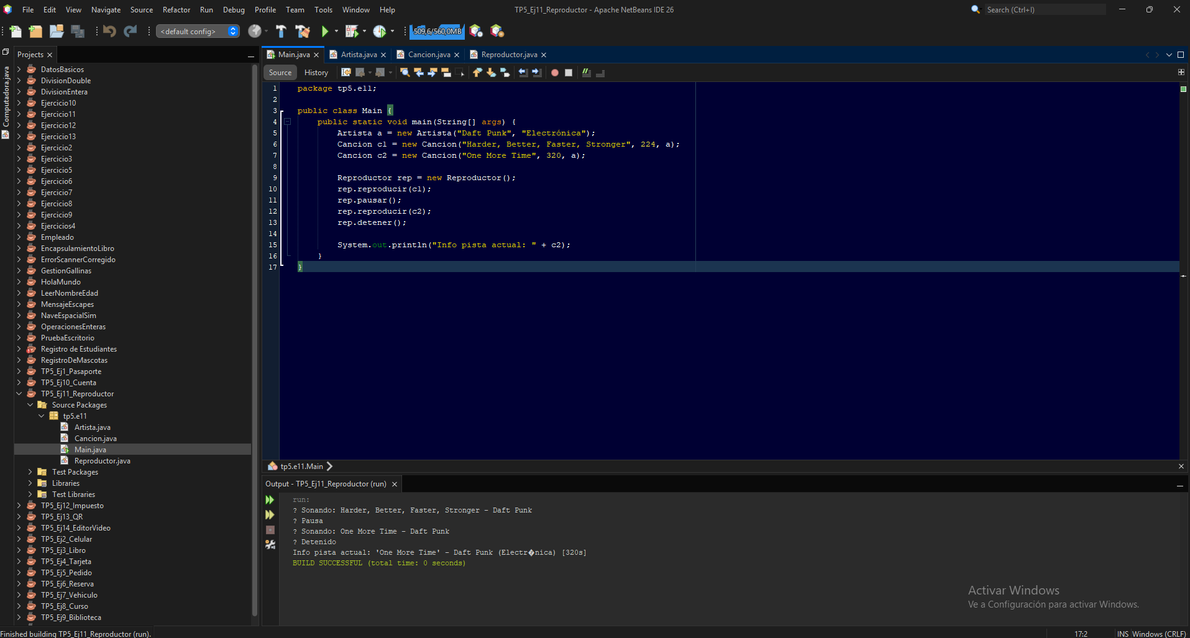  
  
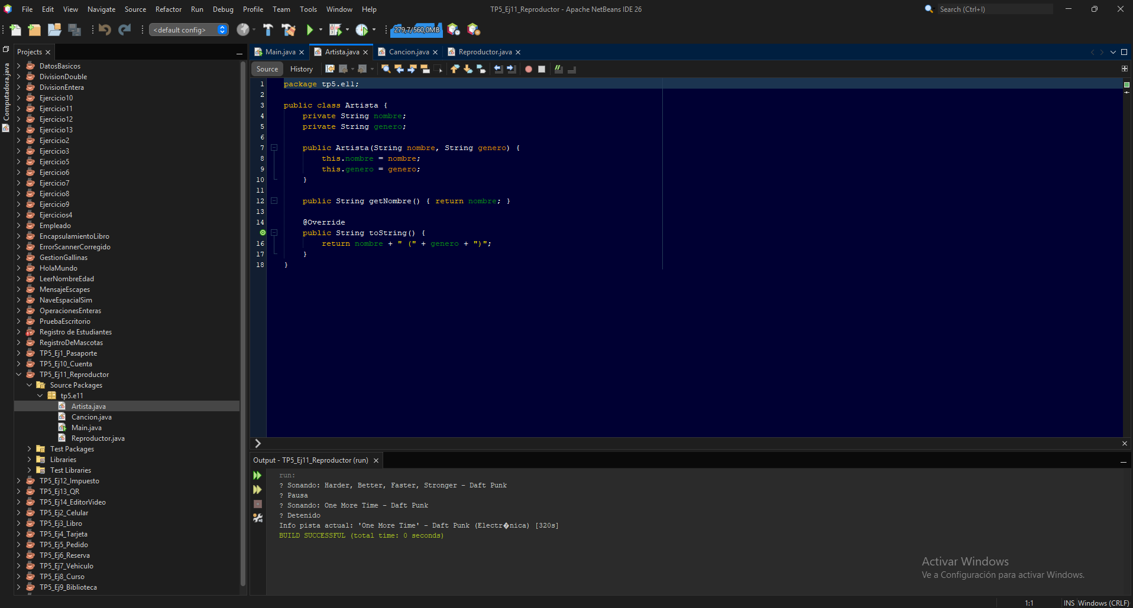  
  
  
  
  
  
  
  
  
  
  
  
  
  
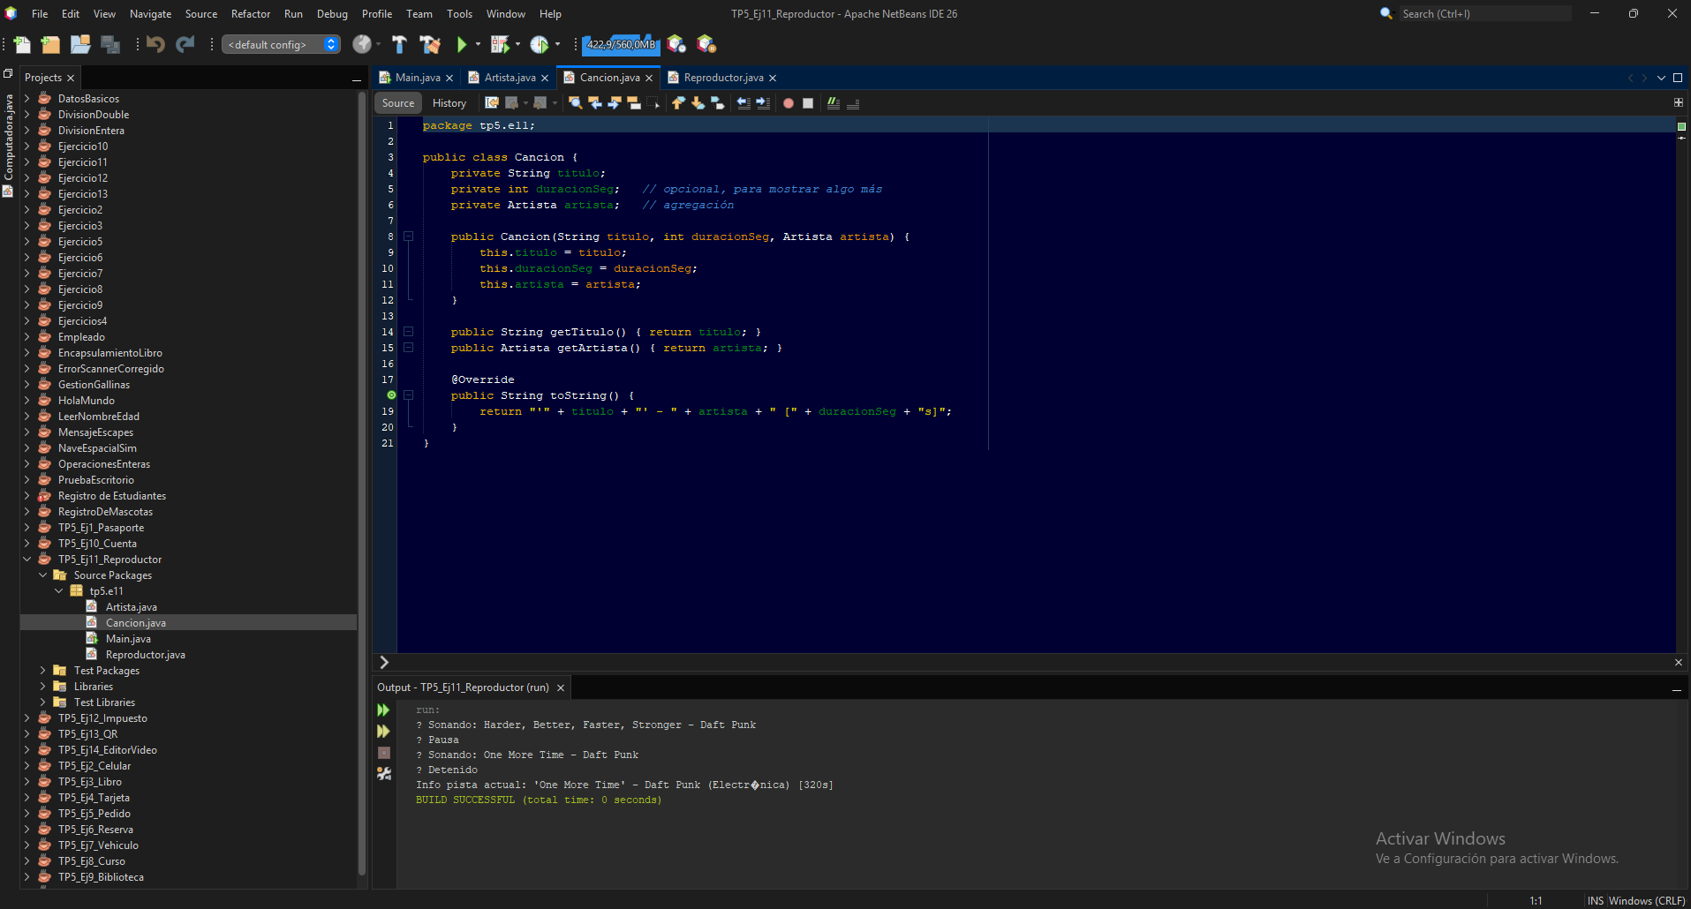  
  
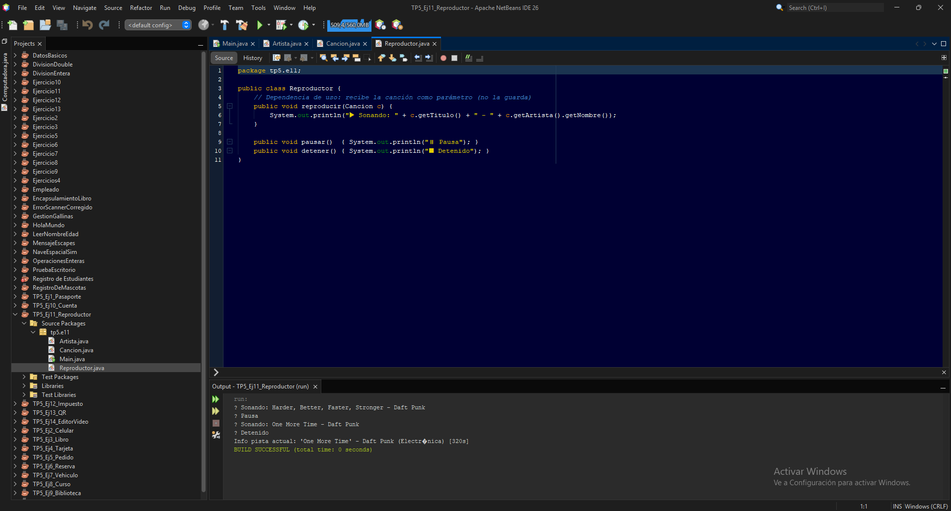  
  
  
  
  
  
  
  
  
  
  
  
  
  
  
Ej 12  
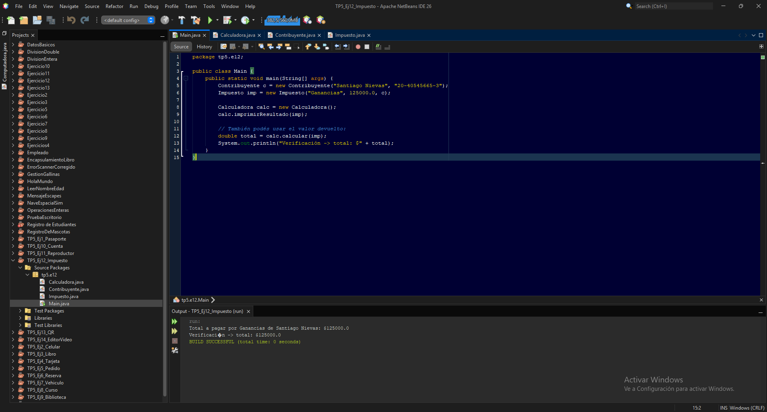  
  
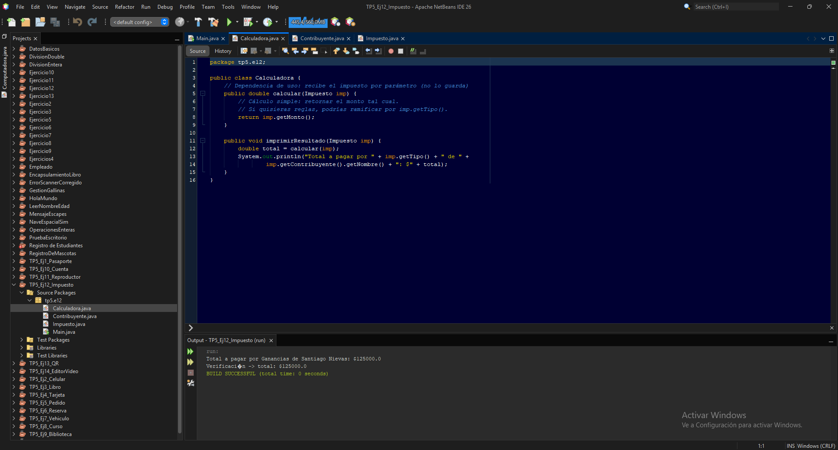  
  
  
  
  
  
  
  
  
  
  
  
  
  
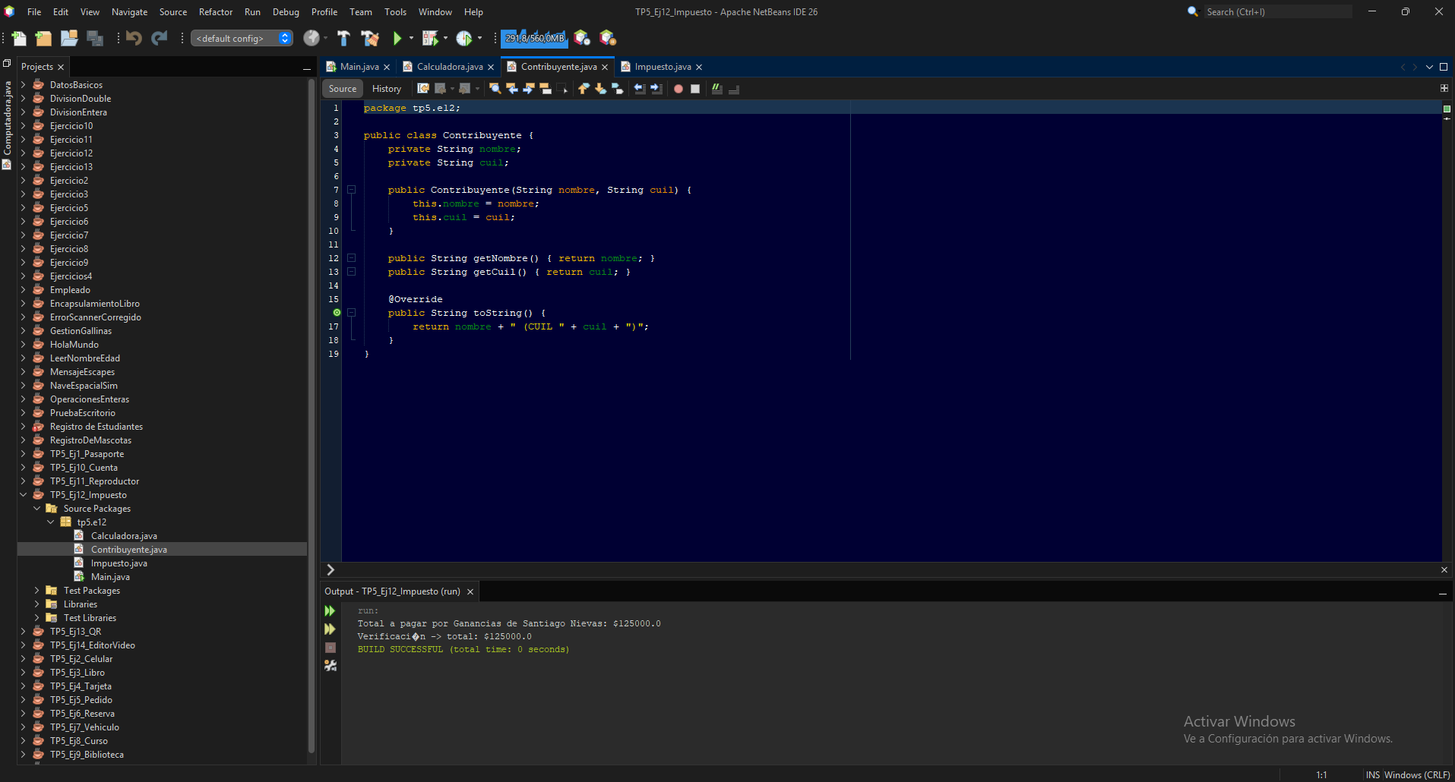  
  
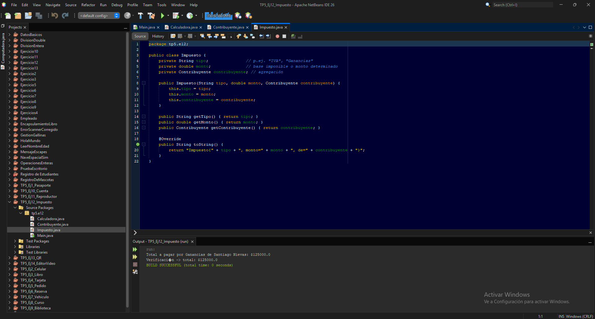  
  
  
  
  
  
  
  
  
  
  
  
  
  
  
Ej 13  
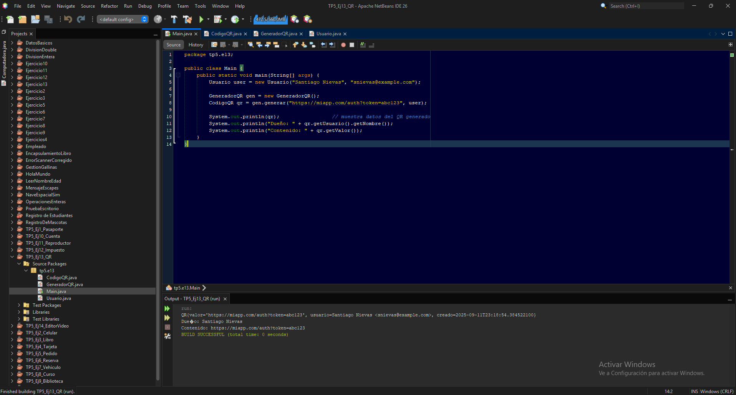  
  
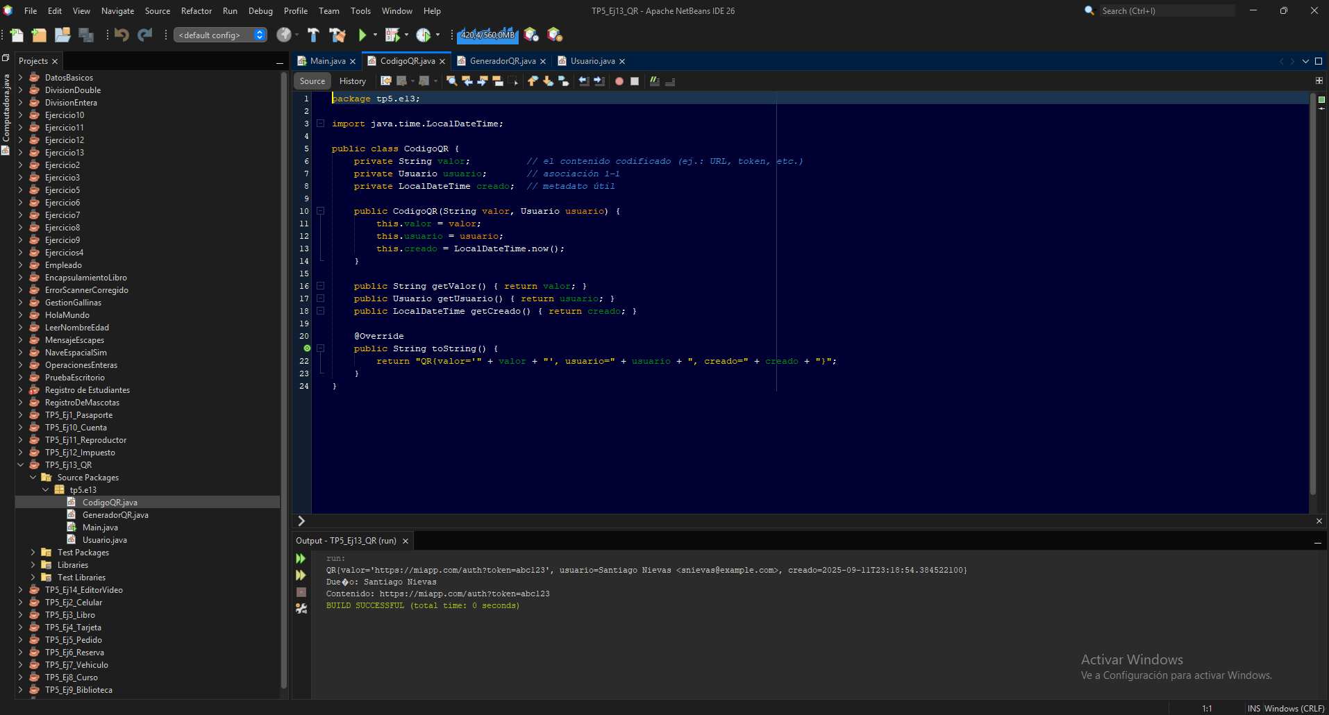  
  
  
  
  
  
  
  
  
  
  
  
  
  
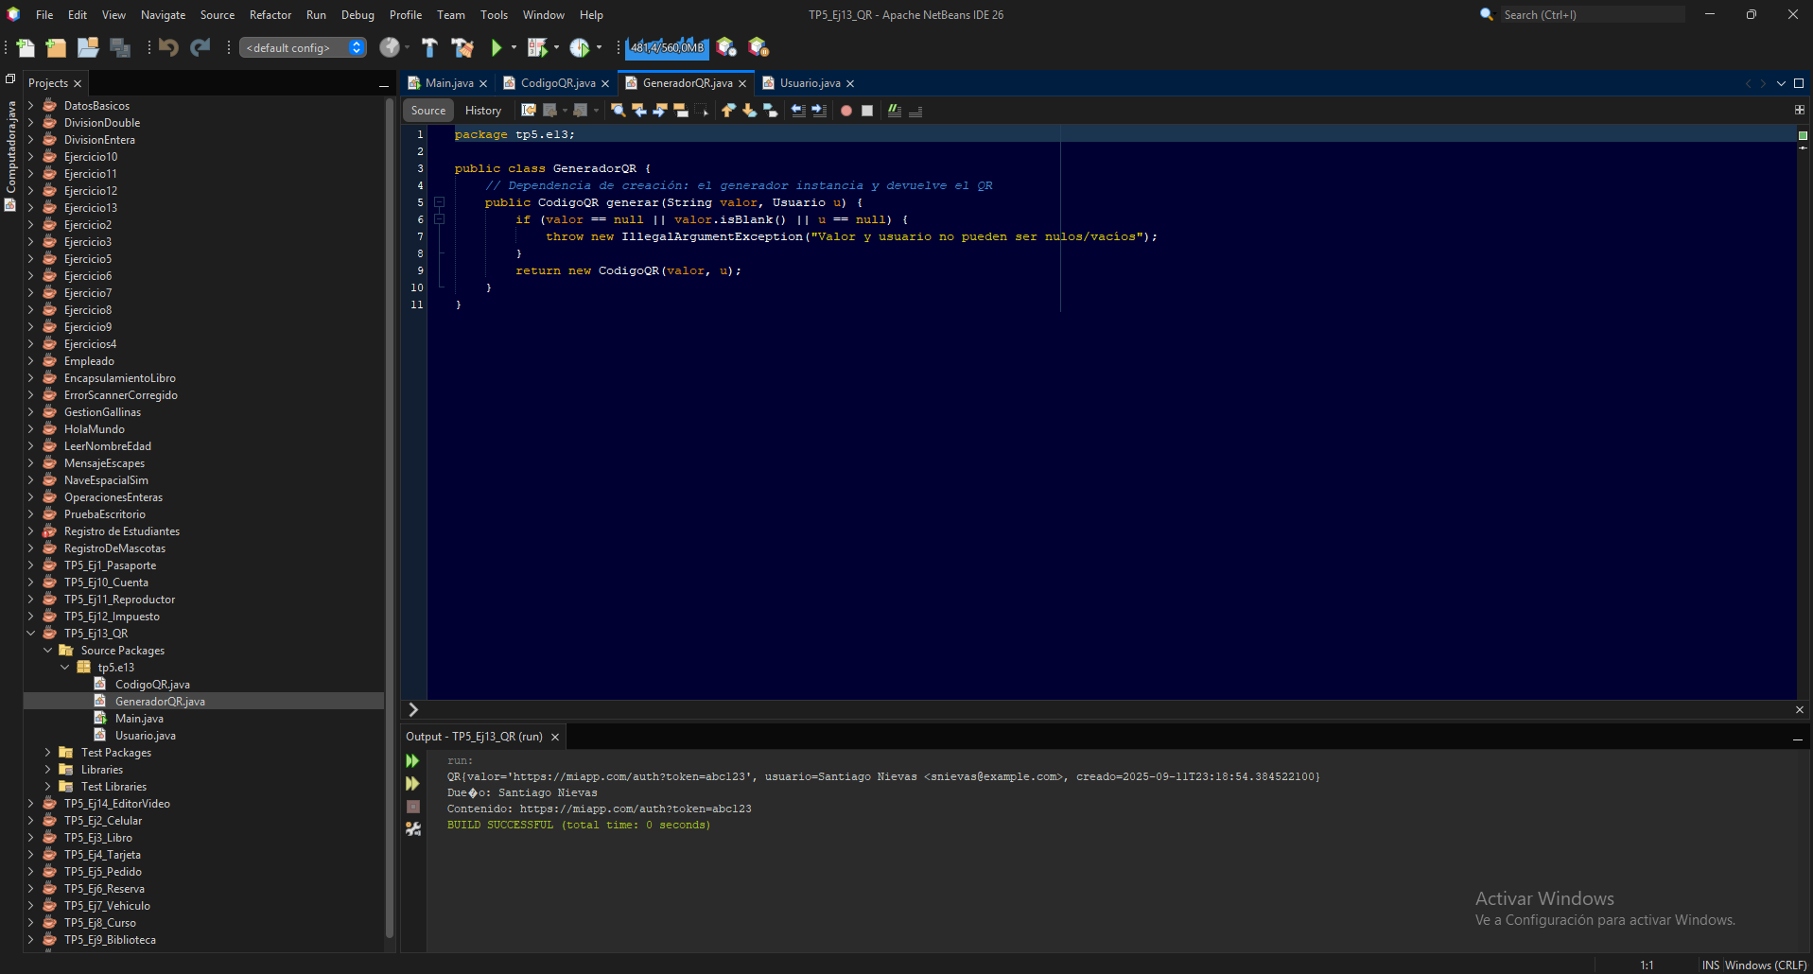  
  
  
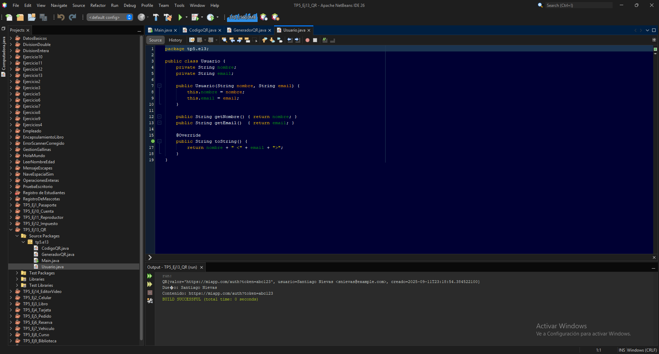  
  
  
  
  
  
  
  
  
  
  
  
  
  
Ej 14  
